建设项目环境影响报告表
（生态影响类）

项目名称： 宝鸡市太白县咀头镇历史遗留铅锌金矿废渣
综合治理工程
建设单位（盖章）： 宝鸡市生态环境局太白分局
编制日期： 2026年7月

中华人民共和国生态环境部制

目录
一、建设项目基本情况 1
二、建设内容 11
三、生态环境现状、保护目标及评价标准 28
四、生态环境影响分析 43
五、主要生态环境保护措施 52
六、生态环境保护措施监督检查清单 63
七、结论 65

一、建设项目基本情况
建设项目名称 | 宝鸡市太白县咀头镇历史遗留铅锌金矿废渣综合治理工程
项目代码 | 2602-610331-04-01-683678
建设单位联系人 |  | 联系方式
建设地点 | 太白县咀头镇白云村
地理坐标 | BJ-TB25（1#）：E107.189032,N33.930199；  BJ-TB26（4#）：E107.197781,N33.930166；  BJ-TB27（2#）：E107.188607,N33.928943；  BJ-TB28（3#）：E107.188233,N33.928414.
建设项目  行业类别 | 七、有色金属矿采选业09-常用有色金属矿采选091；—贵金属矿采选092；—稀有稀土金属矿采选093-矿区修复治理工程 | 用地（用海）面积（m²）/长度（km） |  | 4处历史铅锌金矿废渣堆，堆存总面积7207.51m²
建设性质 | ☑新建（迁建）  □扩建（改建）  □技术改造 | 建设项目  申报情形 |  | ☑首次申报项目  □不予批准后再次申报项目  □超五年重新审核项目  □重大变动重新报批项目
项目审批（核准/备案）部门（选填） | 太白县行政审批服务局 | 项目审批（核准/  备案）文号（选填） |  | 太审批项目发〔2026〕27号
总投资（万元） | 1356.9 | 环保投资（万元） |  | 96
环保投资占比（%） | 7.15 | 施工工期 |  | 12个月
是否开工建设 | ☑否  □是
专项评价设置情况 | 无
规划情况 | 规划名称：《陕西省汉江丹江流域涉金属矿产开发生态环境综合整治规划（2021-2030年）》；  审批机关：陕西省人民政府；  审批文件名称：陕西省生态环境厅关于印发《陕西省汉江丹江流域涉金属矿产开发生态环境综合整治规划（2021-2030年）》的通知；  文号：陕环发〔2022〕44号
规划环境影响评价情况 | 无
规划及规划环境影响评价符合性分析 | 表1-1 本项目与相关规划的符合性分析  本项目完全对应《陕西省汉江丹江流域涉金属矿产开发生态环境综合整治规划（2021-2030年）》（陕环发〔2022〕44号）及宝鸡市配套整治方案明确的太白县西河片区无主矿渣治理任务。项目治理点位、废渣处置规模、治理技术路线、完工销号时限均与规划管控要求一一匹配，工程实施可彻底消除4处历史遗留废渣堆重金属污染及地质灾害隐患，筑牢汉江上游红岩河水源地生态安全屏障，满足流域涉金属矿山历史遗留问题综合整治全部管控要求，规划符合性良好。
  文件 | 要求 | 本项目情况 | 结论
  《陕西省汉江丹江流域涉金属矿产开发生态环境综合整治规划（2021-2030年）》 | 西河片区为流域优先整治片区，零散矿渣优先采用原位阻隔封存+边坡防护+生态复绿工艺，配套挡渣、截排水工程阻断重金属淋滤扩散 | 1.治理工艺采用规划推荐的原位封存阻隔+生态恢复技术；2.工程配套拦渣挡墙总长158m、环形+坡脚截排水渠总长145.53m，铺设1.5mmHDPE防渗膜86849m²阻隔渗滤液；3.治理完成后复绿面积7207.51m²，同步消除滑坡、水石流地质灾害隐患 | 符合
  《陕西省汉江丹江流域涉金属矿产开发生态环境综合整治规划（2021-2030年）》 | 秦岭水源涵养区治理工程严控水土流失，消除废渣砷、铅、锌等重金属向红岩河（汉江二级支流）迁移风险，地表水稳定满足GB3838-2002Ⅱ类标准 | 1.渣堆削坡整形、分层夯实，布设三维植被网、分级平台防控水土流失；2.水平防渗层阻断雨水淋滤，杜绝重金属渗滤液直排红岩河；3.运营期每年开展地表水、土壤重金属监测，确保流域水质达标 | 符合
  《陕西省汉江丹江流域涉金属矿产开发生态环境综合整治规划（2021-2030年）》 | 针对中央生态环境保护督察反馈汉丹江流域无主废弃矿渣污染问题，属地政府承担无主盗采矿渣堆治理主体责任，纳入县级重点整治清单，2028年前完成销号清零 | 1.本项目治理对象为太白县咀头镇古迹街村4处历史盗采无主铅锌金矿废渣堆，已纳入《太白县汉丹江流域涉金属矿产开发生态环境综合整治方案（2023-2030年）》重点治理清单；2.建设单位为宝鸡市生态环境局太白分局，由属地政府统筹实施；3.工程计划7个月完工，早于规划2028年12月底销号时限要求 | 符合
  《陕西省汉江丹江流域涉金属矿产开发生态环境综合整治规划（2021-2030年）》 | 建立废渣治理台账，完工后开展专项验收，验收合格完成污染点位销号管理 | 1.项目全过程留存勘查、施工、影像、监测资料，建立4处渣堆专项治理档案；2.工程竣工后开展验收，达标后向太白县政府申请点位销号 | 符合
其他符合性分析 | 1.与“三线一单”符合性分析  根据《陕西省人民政府关于加快实施“三线一单”生态环境分区管控的意见》（陕政发〔2020〕11号）、《宝鸡市“三线一单”生态环境分区管控实施方案》（宝政发〔2021〕19号）、《陕西省“三线一单”生态环境分区管控应用技术指南-环境影响评价（试行）》（陕环办发〔2022〕6号）的通知，项目与环境管控单元比对，项目位于优先保护单元。  - 项目与环境管控单元对照分析示意图    图1-1 项目在陕西省生态环境分区管控方案中的位置  （2）“一表”，项目涉及的生态环境管控单元准入清单  根据陕西省“三线一单”数据应用管理平台数据分析，项目涉及环境管控单元管控要求如下表所示。  表1-2 环境管控单元涉及情况
  环境管控单元分类 | 面积
  优先保护单元 | 7207.51平方米
  重点管控单元 | 0
  一般管控单元 | 0

表1-3 项目与“三线一单”符合性分析
序号 | 环境管控单元名称 | 区县 | 市（区） | 单元要素属性 | 管控要求分类 | 管控要求 | 项目情况 | 相符性
1 | 陕西省太白县优先保护单元2 | 宝鸡市 | 太白县 | 水环境优先保护区、一般生态空间、秦岭重点保护区、一般生态空间-国家二级公益林 | 空间布局约束 | 水环境优先保护区：1.强化江河源头和饮用水水源地保护。加强主要江河源头、重要水源涵养地的水环境保护，划定禁止开发范围。依法划定和保护饮用水水源保护区，加强水土流失和面源污染防治，严格管控入河排污口，严格河道采砂管理，维系江河湖库健康生命。  一般生态空间：原则上按照限制开发区进行管理。功能属性单一、管控要求明确的一般生态空间，按照生态功能属性的既有规定实施管理；具有多重功能属性且均有既有管理要求的一般生态空间，按照管控要求的严格程度，从严管理；尚未明确管理要求的一般生态空间，以保护为主，限制有损主导生态服务功能的开发建设活动。  秦岭重点保护区：按照《陕西省秦岭生态环境保护条例》《陕西省秦岭生态环境保护总体规划》《陕西省秦岭重点保护区一般保护区产业准入清单》《宝鸡市秦岭生态环境保护规划》等相关要求进行管理。1.除《陕西省秦岭生态环境保护条例》另有规定外，不得进行与其保护功能不相符的开发建设活动：实施能源、交通、水利、国防等重大基础设施建设和战略性矿产资源勘查项目，应当依法进行环境影响评价，报省人民政府审定。在秦岭范围内的生产、生活和建设活动应当符合秦岭生态环境保护规划，依法采取相应生态环境保护措施，保证秦岭生态功能不降低。2.淘汰高污染、高耗能、高排放落后产能，鼓励发展绿色循环经济。3.不得新建水电站，已建成或者在建的水电站，由省水行政主管部门会同省级有关行政主管部门制定评估整治标准及处置方案，由县级以上人民政府依法组织限期整治或者退出、拆除，恢复生态。禁止房地产开发。不得新建、扩建、异地重建宗教活动场所。4.禁止勘探、开发矿产资源和开山采石，禁止在秦岭主梁以北的秦岭范围内开山采石。已取得矿业权的企业和现有采石企业，由县级以上人民政府依法组织限期退出。5.重点保护区施行《陕西省秦岭重点保护区一般保护区产业准入清单》的“允许目录”，禁止允许目录之外产业、项目进入。6.秦岭范围内国家公园、自然保护区、自然公园、生态保护红线、饮用水水源保护区、天然林、不可移动文物等特定地理区域、空间的管控措施，依照相关法律法规和规定、规划执行。7.法律、行政法规对重点保护区的产业、项目有相关规定的，从其相关规定。县级以上人民政府对“产业准入清单”中的产业、项目，有更严格准入规定的，从其规定。  一般生态空间-国家二级公益林：按照《国家级公益林管理办法》等相关规定进行管控。1.二级国家级公益林在不影响整体森林生态系统功能发挥的前提下，可以按规定开展抚育和更新性质的采伐。在不破坏森林植被的前提下，可以合理利用其林地资源，适度开展林下种植养殖和森林游憩等非木质资源开发与利用，科学发展林下经济。2.国家级公益林的调出，以不影响整体生态功能、保持集中连片为原则，一经调出，不得再次申请补进。 | 本项目为矿区修复治理工程，选址海拔1500m以下，不涉及秦岭重点保护区范围，不触发秦岭重点保护区各类管控禁止条款。项目属于《陕西省秦岭重点保护区一般保护区产业准入清单》允许目录，符合秦岭区域产业准入正面清单管理要求。同时，本项目兼具水环境治理、国家级公益林修复、受损生态空间整治恢复等多重生态效益，与水环境优先保护区、一般生态空间的生态保护管控导向高度契合，项目建设符合各项管控文件要求。 | 符合
2 | 陕西省宝鸡市太白县优先保护单元3 | 宝鸡市 | 太白县 | 水环境优先保护区 | 空间布局约束 | 水环境优先保护区：1.强化江河源头和饮用水水源地保护。加强主要江河源头、重要水源涵养地的水环境保护，划定禁止开发范围。依法划定和保护饮用水水源保护区，加强水土流失和面源污染防治，严格管控入河排污口，严格河道采砂管理，维系江河湖库健康生命 | 项目选址不占用江河源头、重要水源涵养地及饮用水水源保护区禁止开发区域，施工及运营过程中不新设入河排污口、不开展河道采砂等破坏水生态的活动。同时项目以生态治理为核心，可有效治理历史矿区遗留的水土流失隐患，削减矿区面源污染，持续改善区域水土环境，维护江河湖库生态健康。 | 符合
（3）“一说明”，项目与“三线一单”符合性说明
经前文 “一图、一表” 核查，项目未占用生态保护红线、永久基本农田、国家级公益林、自然保护区等禁建区域。项目位于太白县优先保护单元，该单元仅限制大规模工业开发，政策明确允许在功能受损区域实施生态修复工程；本项目为历史遗留矿渣污染治理修复项目，契合优先保护单元生态修复管控导向，项目产污量低且配套完备环保治理措施，整体符合陕西省 “三线一单”管控要求。

其他符合性分析 | 2.项目与生态环境保护规划的符合性  表1-4 项目与生态环境保护规划的符合性
  名称 | 规划内容 | 本项目情况 | 相符性
  《中华人民共和国水污染防治法》 | 禁止在江河、湖泊、运河、渠道、水库最高水位线以下的滩地和岸坡堆放、存贮固体废弃物和其他污染物。 | 本项目不在河、湖泊、运河、渠道、水库最高水位线以下的滩地和岸坡堆放、存贮固体废弃物和其他污染物。 | 符合
  《中华人民共和国长江保护法》 | 禁止在长江干支流岸线一公里范围内新建、扩建化工园区和化工项目。禁止在长江干流岸线三公里范围内和重要支流岸线一公里范围内新建、改建、扩建尾矿库；但是以提升安全、生态环境保护水平为目的的改建除外 | 本项目属于矿区修复治理工程，不进行尾矿库建设，不属于化工项目；项目不属于《陕西省国家重点生态功能区产业准入负面清单》中限制类及禁止类项目，不违反生态环境准入清单的规定。项目不在长江干支流岸线一公里、长江干流岸线三公里范围内和重要支流岸线一公里范围内。 | 符合
  《陕西省汉江丹江流域水污染防治条例》 | 第十二条禁止将含有汞、镉、砷、铬、铅、氰化物、黄磷等的可溶性剧毒废渣向水体排放、倾倒或者直接埋入地下。禁止向水体排放、倾倒工业废渣、城镇垃圾和其他废弃物。 | 本项目属于矿区修复治理工程，矿硐治理采用简易封堵，无涌水排出。 | 符合
  《陕西省汉江丹江流域水污染防治条例》 | 第十三条禁止利用裂隙、溶洞、渗坑、渗井，私设暗管，篡改、伪造监测数据，或者不正常运行水污染防治设施等逃避监管的方式排放水污染物。进行矿产资源勘探、开采、隧道、桥梁等对水体有污染的建设工程，应当采取水污染防治措施。 | 本项目属于矿区修复治理工程，矿硐治理采用简易封堵，无涌水排出。 | 符合
  《陕西省秦岭生态环境保护条例》 | 第十五条秦岭范围下列区域，除国土空间规划确定的城镇开发边界范围外，应当划为核心保护区：（一）海拔2000米以上区域，秦岭山系主梁两侧各1000米以内、主要支脉两侧各500米以内的区域：（二）国家公园、自然保护区的核心保护区、世界遗产；（三）饮用水水源一级保护区；（四）自然保护区一般控制区中珍稀濒危野生动物栖息地与其他重要生态功能区集中连片，需要整体性、系统性保护的区域。  第十六条秦岭范围下列区域，除核心保护区、国土空间规划确定的城镇开发边界范围外，应当划为重点保护区：（一）海拔1500米至2000米之间的区域；（二）国家公园、自然保护区的一般控制区、饮用水水源二级保护区：国家重点文物保护单位、省级文物保护单位。第十七条秦岭范围内除核心保护区、重点保护区以外的区域，为一般保护区。第十八条除本条例另有规定外，核心保护区不得进行与生态保护、科学研究无关的活动；重点保护区不得进行与其保护功能不相符的开发建设活动。一般保护区生产、生活和建设活动，应当严格执行法律法规和本条例的规定。产业准入清单制度。 | 本项目位于太白县咀头镇白云村，为矿山综合治理工程，项目海拔低于1500m，属于一般保护区，属于《陕西省秦岭重点保护区一般保护区产业准入清单》中一般保护区允许产业。 | 符合
  《陕西省秦岭生态环境保护条例》 | 第四十六条因矿产资源开发造成生态环境破坏的，矿产资源开发企业应当依法承担生态环境治理修复和损害赔偿责任。矿产资源开发企业不履行生态环境治理修复责任或者治理修复不符合要求的，由自然资源、生态环境行政主管部门依法治理，所需费用由矿产资源开发企业承担；无法确定责任人的，由县级以上人民政府指定相关行政主管部门负责矿山环境污染治理和生态修复。 | 本项目废渣污染责任主体不明确，废渣综合治理迫在眉睫，项目由宝鸡市生态环境局太白分局负责矿山环境污染治理和生态修复。 | 符合
  《陕西省秦岭生态环境保护总体规划》（陕政办发〔2020〕13号） | 区域范围一般保护区指除核心保护区、重点保护区以外的区域。涉及39个县（市、区），335个乡（镇）、街道，3500多个行政村，常住人口430多万，面积约3.25万平方公里，占秦岭范围总面积的56%。设区市行政区域内一般保护区范围由市级划定。保护要求一般保护区内自然地理条件相对较好，人口密集、交通发达、产业集中，具有一定的发展空间，是资源环境承载能力相对较强的地区，主要承担实现经济社会高质量发展、促进人与自然和谐共生的功能。区域内各类生产、生活和建设活动应当严格执行《条例》和相关法规、规划的规定，严格执行一般保护区产业准入清单制度。 | 本项目位于太白县咀头镇白云村，为矿山综合治理工程，项目海拔低于1500m，属于一般保护区，属于《陕西省秦岭重点保护区一般保护区产业准入清单》中一般保护区允许产业。 | 符合
  《秦岭生态环境保护行动方案》 | 秦岭禁止、限制开发区内矿业权、小水电有序退出，矿山修复和尾矿库治理有序推进，宗教场所、旅游景点、农家乐等常态化管理工作全面加强，秦岭生态环境得到全面恢复。 | 根据《陕西省秦岭生态环境保护总体规划》，本项目位于适度开发区，项目属于矿区修复治理工程，有利于恢复秦岭生态环境。 | 符合
  《陕西省秦岭重点保护区一般保护区产业准入清单》（陕发改秦岭〔2023〕632号） | 坚持“生态优先、绿色发展”导向，结合秦岭生态环境分区保护实际《产业准入清单》分类设置目录管理措施。重点保护区施行“允许目录”，“允许目录”之外的产业、项目不得进入;一般保护区施行“限制目录”“禁止目录”，“限制目录”内的产业、项目必须满足相关规定方可进入，“禁止目录”内的产业、项目一律不得进入 | 本项目位于秦岭一般保护区，为矿山生态环境综合治理项目，在《产业准入清单》允许目录内。 | 符合
  《宝鸡市人民政府办公室关于印发秦岭生态环境保护规划的通知》宝政办发〔2020〕51号 | 按照“保证安全功能、突出生态功能、兼顾景观功能”原则，采取宜林则林、宜草则草、宜藤则藤等措施，综合治理矿产资源开发、削山采石等造成的生态破坏和环境污染，恢复区域整体生态功能。全面落实恢复治理责任，自然资源、生态环境行政主管部门指导督促企业编制并实施矿山地质环境保护与土地复垦、生态环境恢复治理方案，严肃查处不履行生态环境治理恢复责任或者治理修复不符合要求等行为。监督矿产资源开发企业采用生物、工程、技术等措施，加强矿山环境保护与恢复治理。无法确定责任人的，由县级以上人民政府指定相关行政主管部门负责矿山环境污染治理和生态修复。 | 本项目由宝鸡市生态环境局太白分局负责矿山环境污染治理和生态修复。 | 符合
  《宝鸡市人民政府办公室关于印发秦岭生态环境保护规划的通知》宝政办发〔2020〕51号 | 核心保护区主要包括海拔2000米以上区域，秦岭山系主梁两侧各1000米以内、主要支脉两侧各500米以内的区域；重点保护区主要包括海拔1500米至2000米之间的区域；一般保护区指除核心保护区、重点保护区以外的区域，保护要求。一般保护区内自然地理条件相对较好，人口密集、交通发达、产业集中，具有一定的发展空间，是资源环境承载能力相对较强的地区，主要承担实现经济社会高质量发展、促进人与自然和谐共生的功能。一般保护区各类生产、生活和建设活动应当严格执行《条例》和相关法规、规划的规定，严格执行一般保护区产业准入清单制度。 | 本项目太白县咀头镇白云村，为矿山综合治理工程，项目区海拔低于1500m，属一般保护区。本项目不属于大规模工业化、城镇化，本项目符合《陕西省汉江丹江流域涉金属矿产开发生态环境综合整治规划（2021-2030年）》要求，目前按照规范要求执行环境影响评价制度。 | 符合
  《宝鸡市大气污染治理专项行动方案（2023-2027年）》 | 扬尘治理工程。严格执行施工场地“六个百分百”，施工场地扬尘排放超过《施工场界扬尘排放限值（DB61/1078-2017）》的立即停工整改。强化渣土车辆运输管理，依法从严查处无证运输、冒尖运输、不按规定路线和时间运输、带泥上路、沿街抛撒等行为。严禁露天装卸作业和物料干法作业。 | 施工期间严格按照该方案中的相关要求，（1）严格落实“七个到位”要求：（2）公示在建工地施工现场具体防治措施及负责人信息，全面落实“六个百分之百”要求；（3）要求施工单位运输车辆严格落实密闭运输要求，防止运输过程中抛洒滴漏及扬尘问题：（4）施工期安装建筑工地扬尘在线监测系统和视频监控，与行业监管部门联网。 | 符合
  《宝鸡市汉丹江流域涉金属矿产开发生态环境综合整治方案（2022-2030年）》的通知（宝环发〔2023〕93号） | 宝鸡市境内汉江流域水系主要涉及汉江支流，位于东经106°52'30"~107°24'8"、北纬33°46'19"~34°1029"，主要分布于凤县和太白县，涉及流域面积约0.27万平方公里， | 本项目位于宝鸡市太白县咀头镇，进行铅锌金矿废渣综合治理工程，属于规划范围内综合整治对象。 | 符合
  《宝鸡市汉丹江流域涉金属矿产开发生态环境综合整治方案（2022-2030年）》的通知（宝环发〔2023〕93号） | 对于渣堆结构极不稳定，已经发生垮塌、滑坡、泥石流等地质灾害和涉及重金属污染的高风险涉金属废渣堆要优先治理修复，可以通过“以废治废”“综合利用”（建筑、装修材料、提取有价组分等）等手段对污染源头进行“减量化”；过程防控方面采用污染源“钝化”“固化”“阻隔”等技术手段实现污染源头重金属元素的稳定化，减少源头重金属释放量。同时，针对废渣堆区域的矿硐、尾矿库等风险源进行综合整治与防控，确保综合整治工程的有效性，推动《方案》划定的监测断面主要关注污染物浓度持续达标，保证水体水质要求 | 本项目工程采用渣堆削坡整形→边坡压实→HDPE两布一膜水平阻隔层施工→坡脚挡墙修建→分级截排水系统→0.4m覆土→三维植被网+草籽复绿→警示标识布设→长效监测管护进行封场等措施对废渣堆进行治理修复，符合方案要求 | 符合
  《宝鸡市汉丹江流域涉金属矿产开发生态环境综合整治方案（2022-2030年）》的通知（宝环发〔2023〕93号） | 鼓励矿山企业通过工艺优化、综合利用等先进技术手段减少采矿废渣、尾矿砂的排放量。对已存在的各类废渣鼓励采用“综合利用”+“以废治废”相结合方式，对能够实现资源化利用的废渣优先进行综合利用。针对无法实现综合利用的废渣，可以考虑按照《一般工业固体废物贮存和填埋污染控制标准》（GB18599-2020）要求，对属于I类固废的废渣或者进行处理后达到回填要求的废渣进行采空区、矿硐、矿坑回填，实现废渣的减量化。 | 根据“废渣定性判定”可知，项目治理区内的废渣均属于第I类一般工业固体废物。本项目工程采用渣堆削坡整形→边坡压实→HDPE两布一膜水平阻隔层施工→坡脚挡墙修建→分级截排水系统→0.4m覆土→三维植被网+草籽复绿→警示标识布设→长效监测管护进行封场，均按照I类固体废物的处置办法进行集中封存。 | 符合
  《太白县汉丹江流域涉金属矿产开发生态环境综合整治方案（2023-2030年）》的通知（太政办发〔2024〕1号） | 陕西省汉丹江流域北靠秦岭、南依巴蜀，在我市境内位于106°52'30"-107°24'8"、北纬33°46'19"-34°10'29"间，汉丹江支流涉及我县除鹦鸽镇、桃川镇以外所有乡镇。根据《规划》和《方案》，其中涉及我县整治点位共计22处。 | 本项目位于宝鸡市太白县咀头镇，进行铅锌金矿废渣综合治理工程，属于规划范围内综合整治对象。 | 符合
  《太白县汉丹江流域涉金属矿产开发生态环境综合整治方案（2023-2030年）》的通知（太政办发〔2024〕1号） | 鼓励矿山企业通过工艺优化、综合利用等先进技术手段减少采矿废渣、尾矿砂的排放量。对已存在的各类废渣鼓励采用“综合利用”加“以废治废”相结合方式，对能够实现资源化利用的废渣优先进行综合利用。无法利用的，可按照《一般工业固体废物贮存和填埋污染控制标准》（GB18599-2020）要求，对属于I固废的废渣进行处理后进行回填，实现废渣减量化。 | 根据“废渣定性判定”可知，项目治理区内的废渣均属于第I类一般工业固体废物。本项目工程采用渣堆削坡整形→边坡压实→HDPE两布一膜水平阻隔层施工→坡脚挡墙修建→分级截排水系统→0.4m覆土→三维植被网+草籽复绿→警示标识布设→长效监测管护进行封场，均按照I类固体废物的处置办法进行集中封存。 | 符合

二、建设内容
地理位置 | 太白县位于宝鸡市东南部，东与眉县、周至县、佛坪县接壤，南与洋县、留坝县毗邻，西与留坝县、凤县相连，北与宝鸡市渭滨区、陈仓区、岐山县互畔。项目位于太白县咀头镇红岩河南侧支沟，咀头镇位于宝鸡市太白县城区中部，BJ-TB25（1#）：E107.189032，N33.930199；BJ-TB26（4#）：E107.197781，N33.930166；BJ-TB27（2#）：E107.188607，N33.928943；BJ-TB28（3#）：E107.188233，N33.928414，地理位置见图2-1。  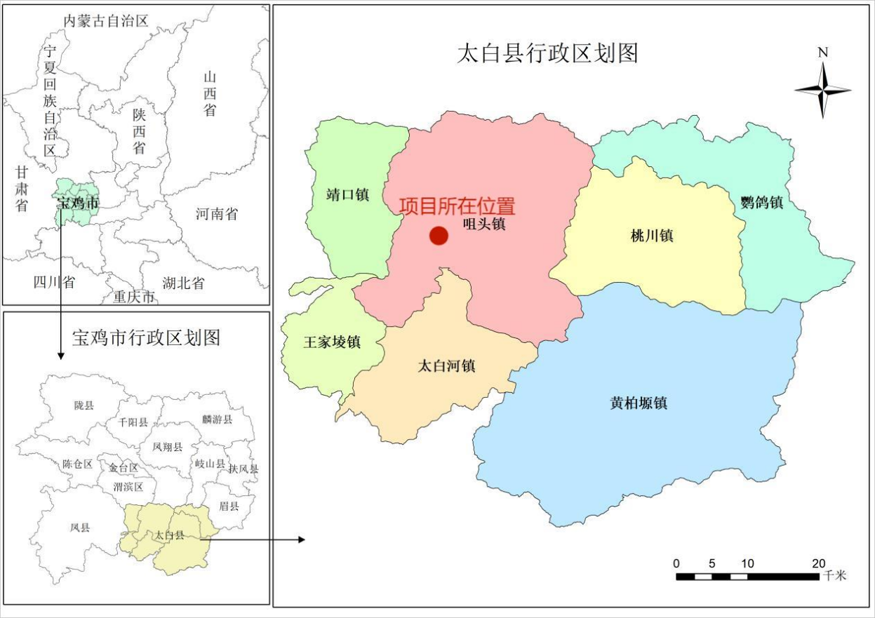  图2-1 项目地理位置图
项目组成及规模 | 1.项目背景  宝鸡市太白县地处秦岭腹地，矿产资源丰富，境内铅、锌、铜、铁等金属矿产储量可观。县域民间铅锌金矿开采自2000年起以硐采为主，早年无序盗采、违规采矿遗留大量露天矿渣。因未配套建设截排水、防渗、边坡防护等环保设施，矿渣中砷、铅、锌等重金属经雨水淋溶易发生迁移，对区域土壤、水体及原生生态造成持续性潜在污染风险。  2022年3月，中央第三生态环境保护督察组明确指出汉江陕西段历史涉重金属废弃矿渣存量大、乱堆乱放等突出问题，将太白县矿渣污染问题列为重点整改事项。随后省、市逐级出台专项整治文件，划定太白县西河片区为重点整治区域，明确咀头镇古迹街村4处无主盗采铅锌金矿废渣堆（BJ-TB25、BJ-TB26、BJ-TB27、BJ-TB28）由太白县政府承担治理主体责任。  2024年2月，太白县印发县级流域综合整治方案，将该4处废渣堆纳入重点治理清单，要求2028年12月底前完成全部治理及点位销号。为科学推进治理工作，2025年7月，宝鸡市生态环境局太白分局委托第三方机构开展专项详细勘查，查明渣堆占地、方量、废渣组分、重金属污染及周边水土、人居环境现状，编制完成专项工程勘察报告。  经现场勘查、采样检测及地质稳定性综合研判，4处废渣堆总占地面积7207.51m²，总堆渣方量46470m³，废渣含多种重金属，鉴别为Ⅰ类一般工业固体废物。结合渣堆规模、地质条件及重金属释放特性综合判定，4处堆场为低风险历史矿渣堆场，不存在大规模垮塌、持续渗漏等重大环境隐患，仅存在雨水淋溶、局部小型滑坡两类轻微风险。项目无需采取废渣异地转运、深度稳定固化等高投入处置方式，采用原位阻隔封存+生态复绿的低扰动工艺，即可彻底消除环境风险。  本次治理渣堆坐落于汉江二级支流红岩河上游汇水区域，长期露天堆放既占用土地资源，废渣重金属经雨水淋溶迁移，会持续污染红岩河水体与沿线农田土壤，破坏汉江上游水源涵养生态功能，对周边群众生产生活环境造成长期安全隐患。为彻底整治污染问题、防范生态风险，宝鸡市生态环境局太白分局启动本次综合治理工程，通过边坡整形、原位阻隔封存、防渗截排水、废弃矿硐封堵、覆土复绿等一体化成套治理工艺，对4处无主废渣堆开展系统性生态修复，从源头阻断重金属扩散，消除滑坡、水土流失等地质隐患，保障红岩河水质稳定达标，修复区域原生生态环境。  本项目属于历史遗留废弃矿山生态修复治理工程，根据《建设项目环境影响评价分类管理名录（2021年版）》相关规定，项目归类为有色金属矿采选业矿区修复治理工程，需编制建设项目环境影响报告表。  2.建设内容  本项目工程实施的核心内容为对4处历史遗留铅锌金矿废渣堆开展原位封存处置，总处置废渣量46470m³，具体工程环节及规模如下：渣堆整形工程中需完成挖方14463.36m³、填方14673.15m³，整形后在渣堆表面构建水平阻隔层，铺设HDPE膜及土工布8649m²，阻隔层上方覆盖土层2883m³；同时，为保障渣堆稳定性与周边安全，需布设三维植被网防护8237.48m²，在下游平台修建I型挡墙、Ⅱ型挡墙共计145.53m，配套建设I型排水渠、Ⅱ型排水渠m及踏步台，并安装工程介绍牌与工程警示牌，最终实现约7207.51m²的复绿作业。  表2-2 建设项目组成一览表  本项目工程特性见下表。  表2-2 本项目工程特性表  3.关于4处废渣堆详细概况  （1）BJ-TB-25（1# 铅锌渣堆）  ①地形条件：山间高陡自然斜坡，原始坡面坡度35°~45°，依附山体斜向堆积，无平整基底，不属于平地；渣堆坡脚直达沟谷汇水通道，坡面纵向高差大，图纸等高线密集，地形起伏剧烈。  ②原始堆高：现状最大堆高12～15m，渣体沿山坡纵向延伸，分层无序堆积；治理后经削坡放坡至1:1.5稳定坡度，控制堆高≤9m，设置多级2m宽反坡平台。  ③堆存体量：废渣量23287m³，4处渣堆中体量最大；治理占地投影面积约3756m²。  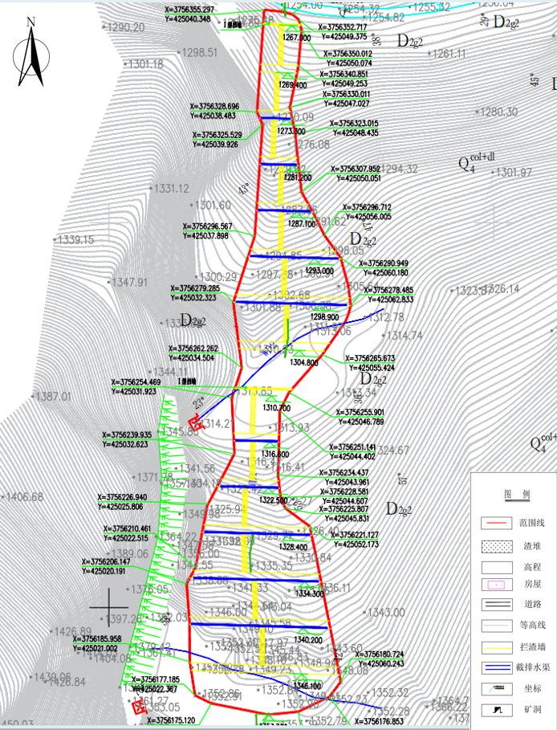  ④现状表面绿化：坡面废渣大面积裸露，植被覆盖度＜50%；仅坡顶、边缘零星少量杂草，无成片灌木，裸露矿渣占主体，雨水冲刷极易形成含重金属径流。  图2-1 BJ-TB-25（1#铅锌渣堆）平面布置图  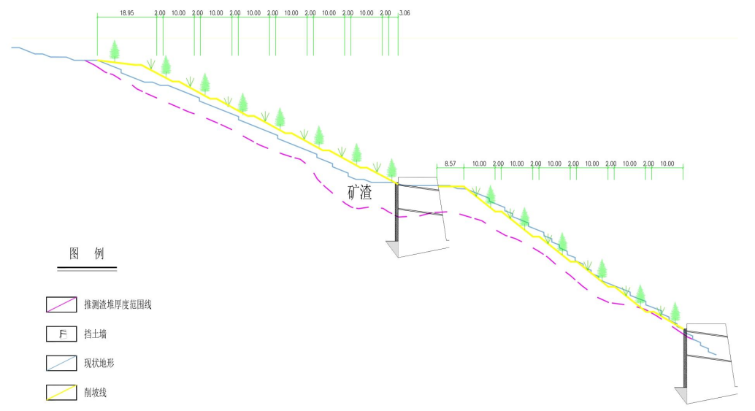  图2-2 BJ-TB-25（1#铅锌渣堆）剖面图  （2）BJ-TB-27（2#铅锌渣堆）  ①地形条件：山间斜坡，坡度约38°，与BJ-TB-28（3#铅锌渣堆）连片分布在同一山体支坡，全程为坡地，无平地；等高线密集，纵向落差明显。  ②原始堆高：现状堆高8～10m，渣体厚度中等，坡面已形成多条雨水冲刷冲沟，局部松散浮渣堆积。  ③堆存体量：原生废渣量5643m³，在4处铅锌渣中体量最小，投影占地约372.11m²。  ④现状表面绿化：绝大部分矿渣裸露，植被覆盖度不足40%；仅坡脚低洼处少量草本，坡面无灌木，水土流失风险突出。  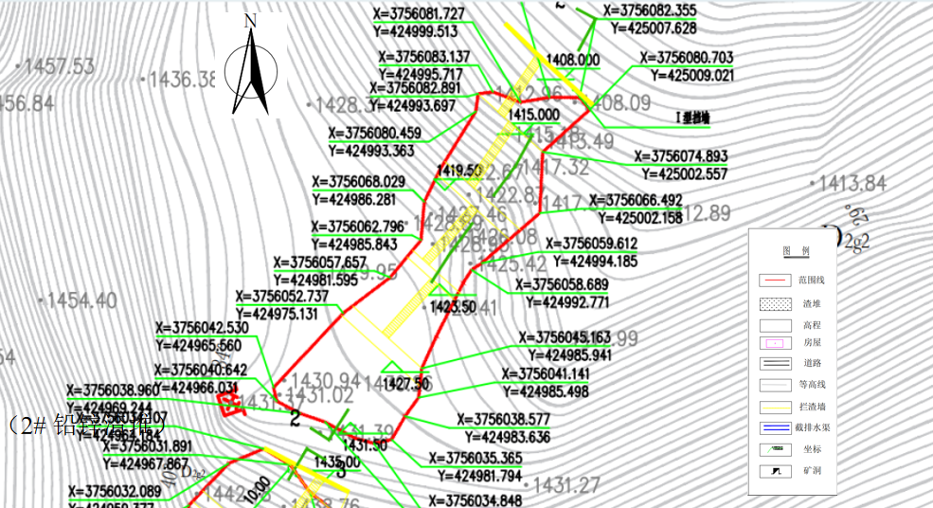  图2-3 BJ-TB-27（2#铅锌渣堆）平面布置图  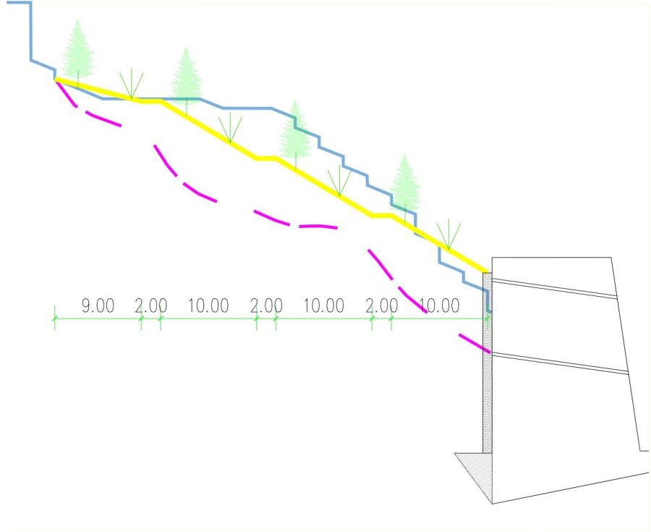  图2-4 BJ-TB-27（2#铅锌渣堆）剖面图  （3）BJ-TB-28（3#铅锌渣堆）  ①地形条件：高陡山间斜坡，原始边坡约40°，紧邻2#渣堆连片，纯坡地无平整场地；勘查判定存在牵引式滑坡隐患，坡脚存在常年渗水通道。  ②原始堆高：现状堆高10～13m，渣体厚度大、自重荷载高，是片区滑坡高风险点位；治理分层卸荷削坡，完工堆高控制≤8m。  ③堆存体量：原生废渣量7920m³，体量排第三位，投影占地约802.40m²。  ④现状表面绿化：坡面几乎完全裸露，植被覆盖度仅35%左右，仅坡顶少量原生杂草，无灌木覆盖，雨水淋溶下渗风险最高  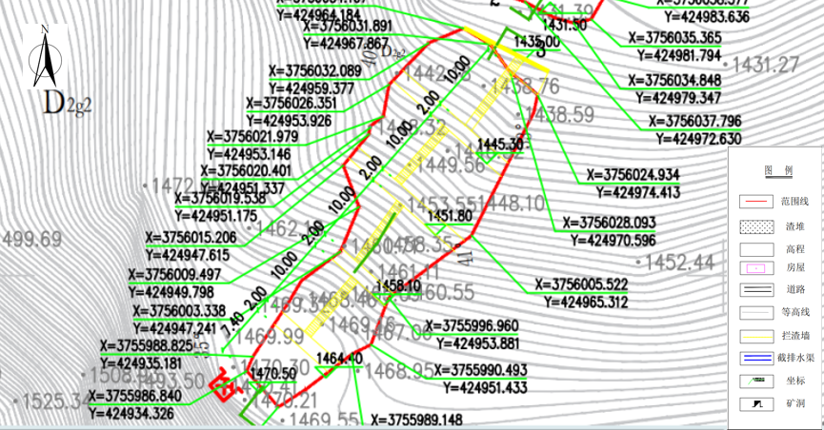  图2-5 BJ-TB-28（3# 铅锌渣堆）平面布置图  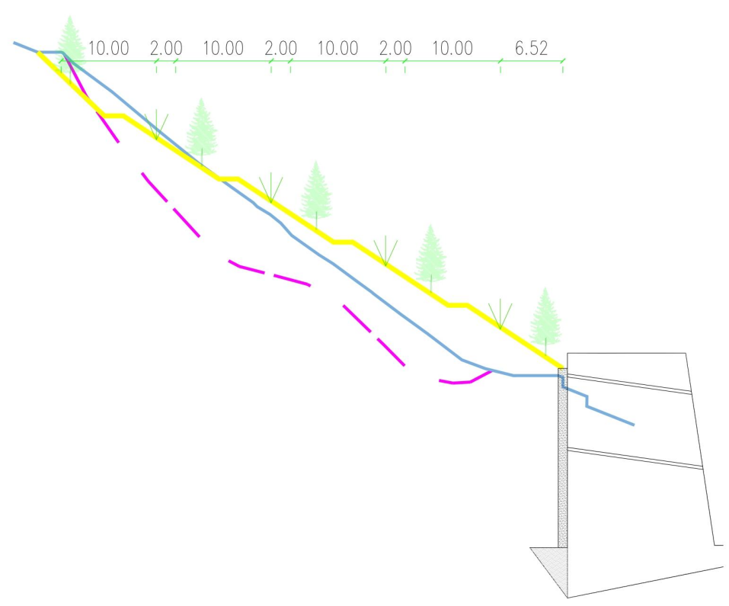  图2-6 BJ-TB-28（3# 铅锌渣堆）剖面图  （4）BJ-TB-26（4#金矿渣堆）  ①地形条件：红岩河沟谷平缓滩地，整体坡度≤5°，唯一位于近平地的渣堆；紧邻河道，地势低洼，汛期河水可抵达渣堆外侧坡脚，等高线稀疏，地形平缓起伏小。  ②原始堆高：现状堆高仅3～5m，堆体薄、整体平缓，无高陡边坡，不存在山体滑坡风险，仅存在河水侧蚀垮塌隐患。  ③堆存体量：原生金矿细颗粒废渣9620m³，投影占地约2277m²。  ④现状表面绿化：在4处中植被条件最好，表层覆盖自然坡积覆土，零星分布低矮灌木，整体植被覆盖度＞60%；仅局部尾矿薄层裸露，雨水直接淋溶风险远低于另外三处坡体渣堆。  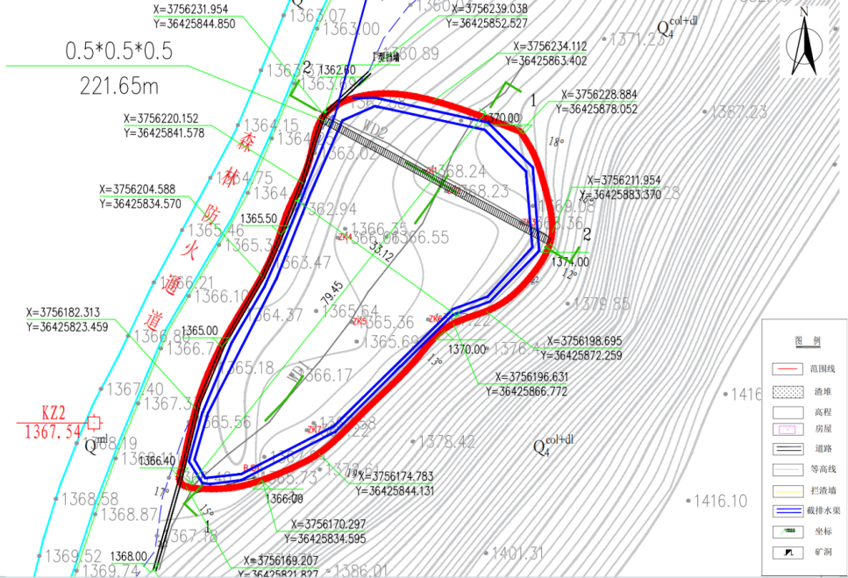  图2-7 BJ-TB-26（4#金矿渣堆）平面布置图  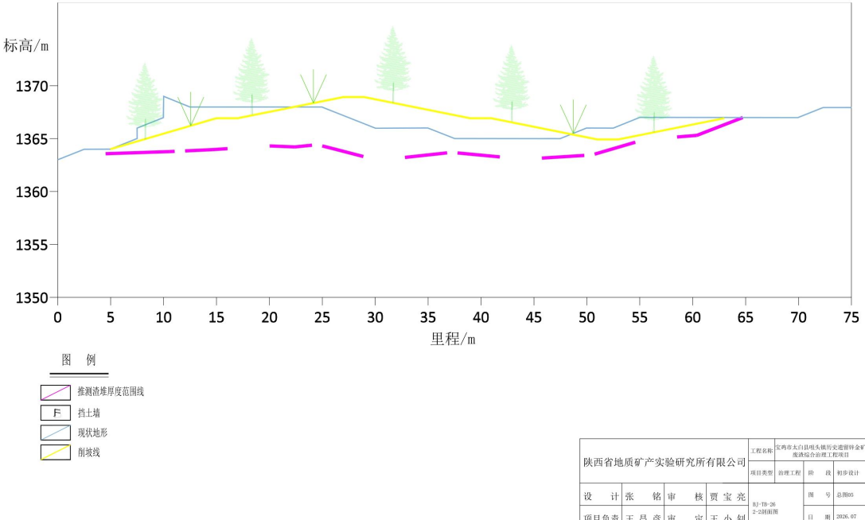  图2-8 BJ-TB-26（4#金矿渣堆）剖面图  表2-3 本项目废渣堆场工程特性表  4.废渣定性判定  根据陕西省地质矿产实验研究所有限公司出具的检测报告（25H030、25H031），本项目各渣堆废渣浸出液中各项检测指标详见表2-4。  表2-4 各废渣堆浸出毒性检测结果与GB 8978一级标准限值对标一览表  根据表2-4对标分析结果，本项目4处历史遗留铅锌金矿废渣堆（BJ-TB-25、BJ-TB-27、BJ-TB-28、BJ-TB-26）的浸出液中：  ①pH值在8.16～8.96之间，全部处于6～9的允许范围之内；  ②所有检测指标中，有明确GB8978一级标准限值的污染物，检测值均未超过该限值（部分有检出但远低于标准，部分低于检出限）。  综合以上两项判定条件，完全满足《一般工业固体废物贮存和填埋污染控制标准》（GB18599-2020）第3.6条对第I类一般工业固体废物的定义要求。  因此，本项目4处废渣堆均属于第I类一般工业固体废物，可按照GB18599-2020中I类场的技术要求进行原位封存处置。本项目选用“原位封存阻隔+生态恢复”的治理工艺路线，与该固废类别对应的处置要求相匹配，技术路线选择合理可行。  5.劳动定员  高峰施工人员约20人，主体工程施工期为12个月，施工时段8:00-20:00。  6.公用工程  项目公用工程包括供水和供电工程内容。  （1）供电工程  项目施工用电接到附近的电网。  （2）供水工程  项目施工用水由附近拉运，生活用水依托附近村民用水。  （3）排水工程  项目采用雨污分流制。雨水由排水沟导排至场外，生活污水依托当地污水处理设施。
  工程项目 |  | 建设内容
  主体工程 | 渣堆整形工程 | 主要工程措施包括：渣堆削坡、废渣回填、坡面整理、场地平整等。本项目综合治理工程边坡稳定工程设计削坡方量总计14463.36m³，渣方回填方量总计14673.15m³。
  主体工程 | 挡渣墙工程 | 整理后的废渣堆渣体坡脚根据渣堆实际情况修筑挡渣墙，挡渣墙共有I型和Ⅱ型两种。挡渣墙共计约145.53m。
  主体工程 | 水平阻隔工程 | 废渣堆主堆积体地形整理结束后，渣体表面全面铺设防渗膜，铺设范围在渣体基础上外扩2m，作为缓冲带。  防渗工程措施包括土工布铺设、HDPE膜铺设。总体设计防渗铺设面积8649m²。
  主体工程 | 截排水工程 | 本次综合治理管控工程场区周围一圈布设环形排水沟拦截场外山体高处流向低处的雨水及山坡汇水，并将其导引至下游，防止外部水流侵入渣堆内部。25、27、28号渣堆排水沟断面呈梯形，口宽1.8m，底宽1.5m，净深1.5m，壁厚0.2m；26号渣堆排水沟断面呈矩形，口宽0.5m，底宽0.5m，净深0.5m，壁厚0.2m，基础采用砂砾基础采用砂砾石垫层进行处理，渠身采用浆砌片石、水泥砂浆，总长度837.43m。整理后的渣坡平台楼梯坡脚处布设截水沟，收集从边坡坡面流下来的雨水，并将其迅速排出，避免水在坡脚积聚。截水沟断面呈矩形，口宽0.4m，底宽0.4m，净深0.4m，壁厚0.2m，基础采用砂砾石垫层进行处理，渠身采用浆砌片石、水泥砂浆，总长度368.36m。
  主体工程 | 矿硐封堵 | 本工程共包含废弃采矿硐五处，矿硐编号分别为1-5号，其中1号矿硐硐口尺寸为洞口尺寸2.10m×2.00m（高×宽），2号矿硐硐口尺寸为洞口尺寸2.50m×1.90m（高×宽），3号矿硐硐口尺寸为洞口尺寸2.00m×1.90m（高×宽）：4号矿硐硐口尺寸为洞口尺寸2.30m×2.20m（高×宽）：5号矿硐硐口尺寸为洞口尺寸2.10m×2.20m（高×宽），均采用简易封堵方式进行封堵。简易封堵包括硐口封堵及硐边强化处理，硐口封堵采用挡墙进行封闭，挡墙采用毛石砌筑，强度等级为MU30，砂浆强度等级为M7.5，挡墙下部应至少伸入下部岩体1.5m且埋入稳定基岩中；硐边强化处理是对硐边以外3m范围内的岩体采取防水措施并利用钢筋、密目钢丝网等进行加强。
  主体工程 | 覆土及生态恢复工程 | 本项目风险管控工程在管制治理后的废渣堆表面覆盖种植土0.4m，并撒播草籽。结合国内外同类治理工程，草籽选择适宜当地的三叶草、高羊茅、黑麦草和野菊花等，进行混合播撒，这些植物对重金属离子具有吸附作用。总计撒播草籽7207.51m²
  主体工程 | 警示标识建设 | 在封场管控治理渣堆点设置工程简介牌2块，工程警示牌7块
  临时工程 | 施工道路 | 修筑施工临时道路约1270m，道路宽为4m。
  临时工程 | 施工营地 | 施工人员就近租住在周围村庄，不单独设置施工营地
  临时工程 | 施工场地 | 采用商品混凝土，施工现场不布置砼拌和系统；由于块石料、砂砾料为本工程辅料，用量较少，直接购买。
  公用工程 | 给水 | 施工用水可直接汲取河水，生活用水由车辆从就近村子拉运。施工人员租用民房作为居住地，生活用水使用村镇自来水。
  公用工程 | 供电 | 施工用电为周围村庄供电。
  环保工程 | 废气 | 施工期：对整治区域进行洒水防尘，控制车速，运输车辆采用篷布  覆盖，减少扬尘的产生。②施工过程中尽可能使用新能源或者国三以上运输车辆及施工机械，并且该车辆机械必须贴有相应的排放标准和认证标识。
  环保工程 | 噪声 | 选用低噪声设备，加强设备管理；车辆限时、限速行驶，禁止鸣笛等。
  环保工程 | 废水 | 雨水由排水沟导排至场外；生活污水可利用附近村庄生活污水处理设施收集处理。
  环保工程 | 固体废物 | 项目施工过程中拆除的建筑垃圾用作矿硐封堵材料和防护墙填充料；施工人员生活垃圾经收集后，清运至焦山村垃圾集中处理点。
  环保工程 | 生态 | 本项目治理后的废渣堆表面覆盖种植土0.3m，并撒播草籽。总计撒播草籽7207.51m²
  序号 | 项目名称 | 工程数量
  1 | 废渣堆治理数量 | 4
  2 | 废渣堆治理方量 | 46470m³
  3 | 渣堆清表及整形 | 14463.36/14673.15m³
  4 | 水平阻隔工程 | 8649m²
  5 | 截排水渠 | 837.43/368.36m
  6 | 挡土墙 | 145.53m
  7 | 生态恢复面积 | 7207.51m²
  8 | 临时施工便道长度约 | 1270m
  9 | 环境跟踪监测 | 5处地表水监测点、3处地下水监测点、5处土壤监测点
  10 | 矿硐封堵工程 | 5处
  编号 | 中心坐标 |  | 弃渣量m³ | 占地面积m²
  编号 | X | Y | 弃渣量m³ | 占地面积m²
  BJ-TB-25（1#） | 107.189032 | 33.930199 | 23287 | 3756
  BJ-TB-26（4#） | 107.197781 | 33.930166 | 9620 | 2277
  BJ-TB-27（2#） | 107.188607 | 33.928943 | 5643 | 372.11
  BJ-TB-28（3#） | 107.188233 | 33.928414 | 7920 | 802.40
  合计 | / | / | 46470 | 7207.51
  测指标 | 单位 | GB 8978一级标准限值 | BJ-TB-25(1#)Z1# | BJ-TB-27(2#)Z2# | BJ-TB-28(3#)Z3# | BJ-TB-26(4#)Z4# | 单项判定
  pH | 无量纲 | 6～9 | 8.78 | 8.74 | 8.96 | 8.16 | 达标
  银（Ag） | mg/L | 0.5 | 0.0029ND | 0.0029ND | 0.0029ND | 0.0029ND | 达标
  砷（As） | mg/L | 0.5 | 0.016 | 0.011 | 0.014 | 0.0028 | 达标
  钡（Ba） | mg/L | — | 0.0007ND | 0.0007ND | 0.0007ND | 0.0007ND | —
  铍（Be） | mg/L | 0.005 | 0.0012ND | 0.0012ND | 0.0012ND | 0.0012ND | 达标
  镉（Cd） | mg/L | 0.1 | 0.004ND | 0.004ND | 0.004ND | 0.004ND | 达标
  铬（Cr） | mg/L | 1.5 | 0.002ND | 0.002ND | 0.002ND | 0.002ND | 达标
  六价铬（Cr⁶⁺） | mg/L | 0.5 | 0.0012ND | 0.0012ND | 0.0012ND | 0.0012ND | 达标
  铜（Cu） | mg/L | 0.5 | 0.0025ND | 0.0025ND | 0.0025ND | 0.0025ND | 达标
  氟化物（F⁻） | mg/L | 10 | 0.17 | 0.51 | 0.46 | 0.34 | 达标
  汞（Hg） | mg/L | 0.05 | 0.00002ND | 0.00002ND | 0.00002ND | 0.00002ND | 达标
  锰（Mn） | mg/L | 2 | 0.0073 | 0.0079 | 0.0049 | 0.011 | 达标
  镍（Ni） | mg/L | 1 | 0.0038ND | 0.0038ND | 0.0038ND | 0.0038ND | 达标
  铅（Pb） | mg/L | 1 | 0.032 | 0.03 | 0.017 | 0.016 | 达标
  硒（Se） | mg/L | 0.1 | 0.0013ND | 0.0013ND | 0.0013ND | 0.0013ND | 达标
  铊（Tl） | mg/L | 0.1 | 0.0013ND | 0.0013ND | 0.0013ND | 0.0036 | 达标
  锌（Zn） | mg/L | 2 | 0.07 | 0.071 | 0.06 | 0.11 | 达标
总平面及现场布置 | 1.临时施工场地  临时施工场地主要为施工工场及堆料场、仓库及工棚，占地面积500m²，占地位于1#和2#废渣场。生活区租赁附近民房，设休息区和食堂。生活污水依托民房原有化粪池收集处理后清掏还田。  2.施工便道  根据建设单位提供资料可知，修筑施工临时道路约1270m，道路宽为4m，主要用于矿硐封堵工作。  3.工程占地  项目不属于《限制用地项目目录（2012年本）》与《禁止用地项目目录（2012年本）》所列建设项目，项目区用地类型为采矿用地。  4.土石方平衡  主要工程措施包括：渣堆削坡、废渣回填、坡面整理、场地平整等。本项目综合治理工程边坡稳定工程设计削坡方量总计14463.36m³，渣方回填，夯实方量总计14673.15m³。各渣堆整形工程挖填方工程量详见表2-5。  表2-5 项目土石方平衡一览表
  渣堆名称 | 挖方 | 填方 | 借方 | 调出 | 去向 | 调入 | 来源 | 弃方
  BJ-TB-25（1#） | 7235.25 | 8447.57 | 209.79 | 0 | / | 1002.53 | 3# | 0
  BJ-TB-26（4#） | 3907.48 | 3942.77 | 0 | 0 | / | 35.29 | 3# | 0
  BJ-TB-27（2#） | 1531.33 | 1532.51 | 0 | 0 | / | 1.18 | 3# | 0
  BJ-TB-28（3#） | 1789.30 | 750.3 | 0 | 1039 | 1#、4#、2# | 0 | / | 0
  合计 | 14463.36 | 14673.15 | 279.79 | 1039 | / | 1039 | / | 0
施工方案 | 1.施工方案  本次工程设计结合废渣堆实际情况，采用“原位封存阻隔+生态恢复”方式进行处理，项目施工路线见图2-1。  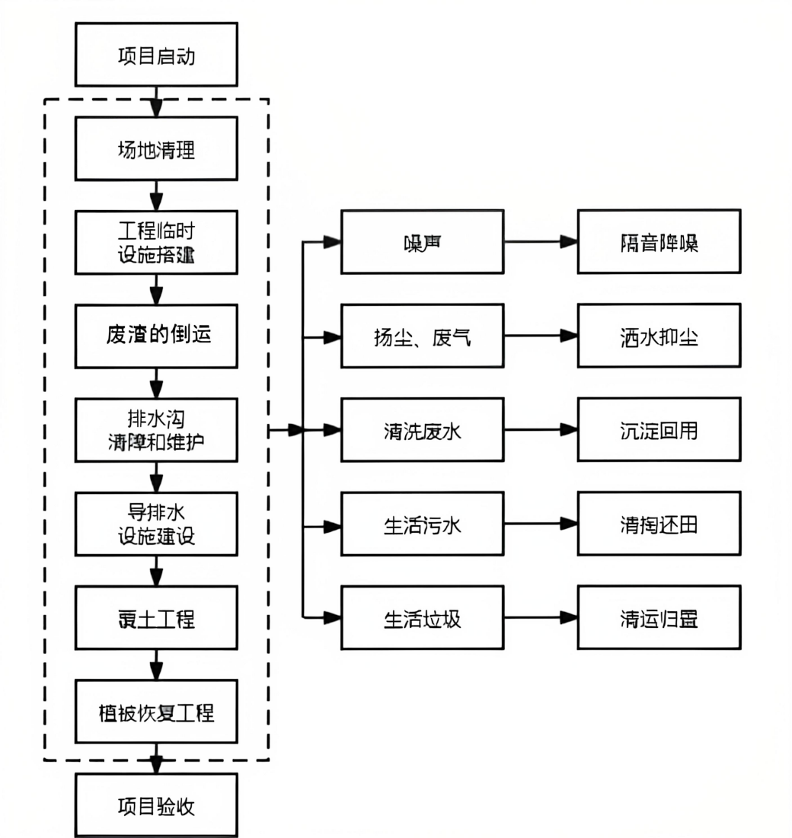  图2-9 施工期工艺流程  （1）渣堆整形工程  遵循自上而下分层开挖、分级设置稳定平台、随挖随填、分层压实、当日裸露当日覆盖原则，严禁逆坡掏挖、一次性大面积开挖，同步配套临时截排水，减少雨水冲刷引发水土流失与重金属径流。  ①前期放线清障  施工前采用全站仪划定渣堆治理红线、分级台阶边线、坡脚挡墙控制线；人工清除坡面危石、松动浮渣、表层杂草；在渣堆顶部外缘开挖环形临时截水沟，阻断上部山体汇水直灌渣体，避免雨水软化坡体，降低滑坡风险。  ②分层削坡放缓坡度  现状渣堆原始边坡35°~45°，采用长臂挖掘机自上而下分层开挖，单次开挖厚度控制2～3m，逐级削放缓至设计稳定坡比1:1.5~1.75；每级坡面之间设置2m宽向内反坡平台（反坡2%～5%），平台内侧配套小型截水沟，汇集坡面径流外排至场外主排水沟；高陡悬空危渣采用人工配合机械清撬，杜绝大块废渣一次性垮落。  ③场内调运回填、分层压实  削坡产生废渣全部场内就近调运至渣堆低洼、坡脚位置回填，不场外弃渣；回填区域分层铺筑，单层厚度≤30cm，振动碾压机逐层夯实，压实度满足渣堆整体稳定设计要求；局部松散渣体换大块废石反压固坡，消除局部空洞、冲沟。  ④坡面精细修整+坡脚配套  削填完成后推土机顺坡推平，人工修整凹凸坑洼、陡坎；坡脚清理至完整稳定基岩面，平整后砌筑MU30毛石挡渣墙，墙后同步回填削坡废渣形成反压体，抵消坡体下滑推力。  ⑤临时同步防护  当日开挖裸露坡面、临时堆渣全部覆盖加厚防尘土工布；雨天全面停止削坡开挖作业，已成型坡面加盖防雨土工膜，防止雨水入渗降低渣体稳定性  主要工程措施包括：渣堆削坡、废渣回填、坡面整理、场地平整等  （2）挡土墙工程  整理后的废渣堆渣体坡脚根据渣堆实际情况修筑挡渣墙，墙高8.0m，地面以上墙高5.0m，顶宽1.637m；墙面坡比1:015，墙背坡比1:0.3，墙底坡比为1:0.25，基础埋深1.0m，基底采用0.5m厚的C20素混凝土垫层。BJ-TB-25、BJ-TB-26、BJ-TB-27、BJ-TB-28等4处废渣堆I型挡渣墙总计长度145.53m。选取BJ-TB-25，挡墙一计算，在底部设置一道拦渣坝。拦渣坝长15m，高8m，顶宽1.637m。  ①拦渣坝地基与基础  拦渣坝底部嵌入千枚岩深度不小于0.5m。拦渣坝两侧山体纵坡不宜大于5%，当大于5%时，应在纵向将基础做成台阶式，每阶高度不大于0.5m。  ②拦渣坝构造和防、排水设施拦渣坝每隔15m设置一道变形缝（伸缩、沉降缝）。当拦渣坝高度不一、坝后荷载变化较大或地基条件较差时，应采用较小的变形缝间隔。另在地基岩性变化处、坝高突变处应设沉降缝。变形缝宽为30mm，缝内沿墙的内、外、顶三边填塞沥青麻筋或涂沥青木板，塞入深度不宜小于200mm。坝顶用大于或等于M7.5级的水泥砂浆抹平，厚度不小于20mm。拦渣坝上沿墙高和墙长每隔2-3m布置一个直径10cm的泄水孔。  ③拦渣坝材料  太白县地震烈度为7度，地震加速度为0.10g，分组为第三组。拦渣坝高度大于5m，采用拦渣墙均采用MU30浆砌片石，M10混合砂浆砌筑，砌体的自重必须达到23kN/m，浆砌片石按所使用的行业相关规范要求。  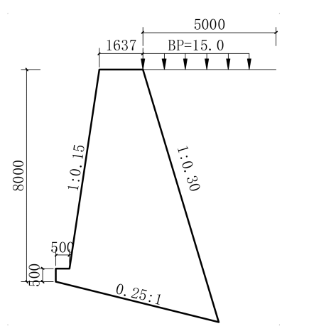  图2-10 拦渣坝剖面详图  （3）水平阻隔工程  本项目工程采用土工膜衬层防渗方案，以减少雨水的下渗量，进而减少渗滤液产生量。阻隔防渗层主要采用黏土+土工膜，土工膜衬层采用“两布一膜”的模式，“两布”指设于土工膜上下各一层的土工布，规格600g/m²，“一膜”即HDPE防渗膜，厚1.5mm，渗透系数小于10-12cm/s。阻隔防渗工程措施包括土工布铺设、HDPE膜铺设、压实黏土层。考虑铺设过程中的损耗等，封场工程量均按照地块投影面积的1.2倍计算。  本工程的防渗设计从上至下结构如下：  a.黏土层：200mm压实黏土；  b.无纺土工布：600g/m²的无纺土工布  c.HDPE防渗膜：1.5mm厚双糙防渗膜；  d.无纺土工布：600g/m²的无纺土工布；  e.黏土层：200mm压实黏土。  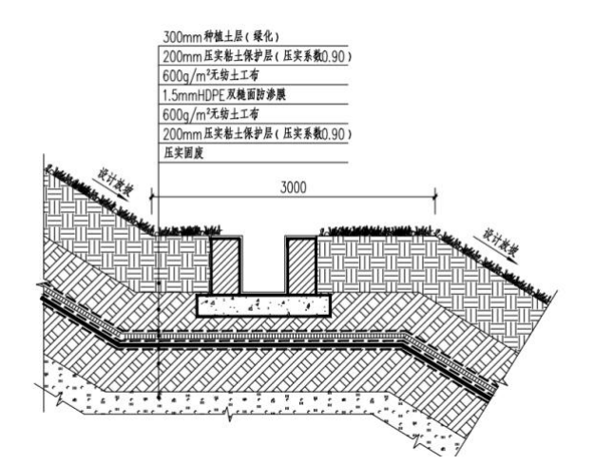  图2-11 防渗隔层断面图  （3）截排水渠设计  本次综合治理管控工程场区周围一圈布设环形排水沟拦截场外山体高处流向低处的雨水及山坡汇水，并将其导引至下游，防止外部水流侵入渣堆内部。25、27、28号渣堆排水沟断面呈梯形，口宽1.8m，底宽1.5m，净深1.5m，壁厚0.2m；26号渣堆排水沟断面呈矩形，口宽0.5m，底宽0.5m，净深0.5m，壁厚0.2m，基础采用砂砾石垫层进行处理，渠身采用浆砌片石、水泥砂浆，总长度837.43m。  整理后的渣坡平台楼梯坡脚处布设截水沟，收集从边坡坡面流下来的雨水，并将其迅速排出，避免水在坡脚积聚。截水沟断面呈矩形，口宽0.4m，底宽0.4m，净深0.4m，壁厚0.2m，基础采用砂砾石垫层进行处理，渠身采用浆砌片石、水泥砂浆，总长度368.36m。  表2-6 历史遗留废渣堆截排水工程量  （4）矿硐简易封堵设计  本工程共包含废弃采矿硐五处（详见附图6），矿硐编号分别为1-5号，其中1号矿硐硐口尺寸为洞口尺寸2.10m×2.00m（高×宽），2号矿硐硐口尺寸为洞口尺寸2.50m×1.90m（高×宽），3号矿硐硐口尺寸为洞口尺寸2.00m×1.90m（高×宽）：4号矿硐硐口尺寸为洞口尺寸2.30m×2.20m（高×宽）：5号矿硐硐口尺寸为洞口尺寸2.10m×2.20m（高×宽），均采用简易封堵方式进行封堵。简易封堵包括硐口封堵及硐边强化处理，硐口封堵采用挡墙进行封闭，挡墙采用毛石砌筑，强度等级为MU30，砂浆强度等级为M7.5，挡墙下部应至少伸入下部岩体1.5m且埋入稳定基岩中；硐边强化处理是对硐边以外3m范围内的岩体采取防水措施并利用钢筋、密目钢丝网等进行加强。  5）矿区生态恢复  ①整体生态修复技术路线  太白县咀头镇历史遗留铅锌金矿废渣综合治理工程主要的生态修复内容是对矿渣清理后裸露创面及改性固结的渣堆复绿，使其逐渐恢复自然状态。设计内容包含渣堆清理区域，绿化种植面积7207.51m²（投影面积）。生态恢复应充分考虑废渣堆堆存场地、清理后遗留土壤厚度、山体边坡的酸性遗留物等问题。应根据不同边坡长度、不同土壤厚度选择不同生态恢复技术。根据实际工程经验，《裸露坡面植被恢复技术规范》（GB/T38360-2019）、《矿山废弃地植被恢复技术规程》（LY/T2356-2014）设计出适合本项目的生态恢复路线。  整体方案布置应在山体稳定无安全隐患的前提下进行，通过对山体整体地形坡度及地形剖面图的分析，应根据不同坡度和实际工程经验，参照《裸露坡面植被恢复技术规范（GB/T38360-2019）》，选择直接覆土绿化，在清理完废渣的裸露面上直接覆盖0.4米厚种植土，人工撒播草籽。  ②覆土绿化  工程施工工序：松散碎石清理--基土覆盖-人工撒播草籽--养护管理  1）斜坡表部松散碎石清理  消除边坡潜滑区内滑坡物，修整山体地形地貌。边坡表部松散碎石清理采用机械挖掘与人工清理相结合的方法。边坡基本顺直、完整、稳定为准。  - 基土覆盖  在处理好的坡面进行绿化种植土覆盖，覆土厚0.4米，为后期人工撒播草籽做好准备工作。本次取土地位于太白县咀头镇陈家坪，面积约13000m²，地理坐标为东经107°14'1.71"，北纬34°1'42.89"。土壤类型为黄褐土，土层较厚，土壤保水保肥能力较强，自然肥力较强，可保证本项目覆土工程估算所需的2883m³土源，运距约14km。  - 绿化种植  本项目生态恢复面积总计7207.51m²，草种为草灌混合草籽，每公顷按60kg计算，共覆土2883m³，共需撒播草籽43.2kg。采用人工播撒草种的方式进行播种，播撒后用耙子耙平使种子与土壤充分接触。为了提高种子的生长发芽率，保证植物的生长质量，延长绿期，可在营养土中加入保水剂，保水剂可在植物种子以及植被长成后根系附近吸水形成水凝胶，使根系及时获得水分营养，使环保草毯及周边生长基质的持水量大大提高，从而促进植物生长，同时土壤水流失量的降低也使用水量和浇水次数减少。  3）养护管理  绿化后期浇水、打药等工作，来确保绿化草籽的成活量和绿化效果的展示。养护期为期一年。  （6）监测工程设计  观测点的布置：观测点设在两侧坝肩及伸缩缝处，每个坝体观测点数不少于3个。为了便于观测，位移观测点布置于通视好位置，以减少搬动仪器的次数而造成的误差叠加。  观测点采用C20现浇观测标桩，中心采用≥∅16钢筋制作，采用后植筋锚固方式埋入观测标桩内，外露部分顶端磨成半球形，中间刻十字，并涂上防腐漆。根据观测原则要求，5#拦渣坝坝体及4#拦渣坝墙体分别布置2个及3个沉降观测点。  2.施工时序  根据项目施工设计可知，施工工期划分为三个阶段：施工准备期：准备期为4个月。主要工作为主体工程施工做必要的准备；主体工程施工期：主体工程施工期为7个月。工程主体工程施工完毕；工程收尾期：收尾期为1个月，完成竣工验收。
  渣堆名称 | 环形排水渠m | 截排水渠m
  BJ-TB-25 | 615.78 | 368.36
  BJ-TB-27 | 615.78 | 368.36
  BJ-TB-28 | 615.78 | 368.36
  BJ-TB-26 | 221.65 | /
  合计 | 837.43 | 368.36
其他 | 无

三、生态环境现状、保护目标及评价标准
生态环境现状 | 1.生态环境现状  （1）评级范围  根据《环境影响评价技术导则 生态影响》（HJ 19-2022），污染影响类建设项目评价范围应涵盖直接占用区域以及污染物排放产生的间接生态影响区域。本项目为矿山修复治理工程，评价范围确定为各渣堆工程占地范围及外扩500m范围。本项目不涉及生态保护红线、自然保护区等特殊敏感区，生态影响评价等级为三级。  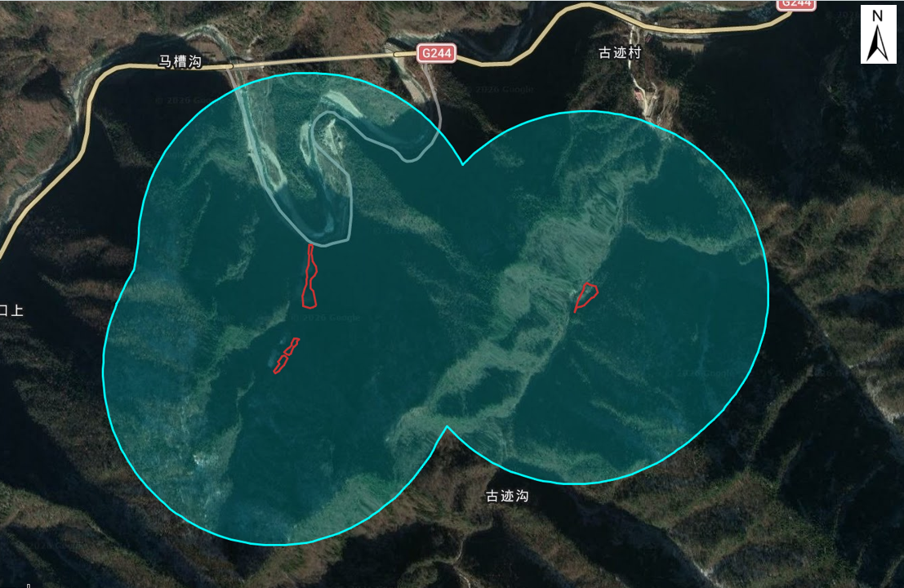  图3-1 本项目生态评价范围图  根据《环境影响评价技术导则生态影响》（HJ19-2022）分析，生态影响评价等级为三级。三级生态现状调查以收集有效资料为主。  （2）主体功能区规划  根据陕西省主体功能区规划图（附图8），本项目所在区域属于国家层面限制开发区域（重点生态功能区），不宜进行大规模高强度工业化城镇开发的区域。本项目属于历史遗留弃渣污染治理修复项目，在项目弃渣库修复治理过程中应注重水土流失的控制，在加强项目区域的生态保护措施后，本项目符合陕西省主体功能区划的要求。  （3）生态功能区划  根据陕西省生态功能区划图（附图9），本项目所在区域属于秦巴山落叶阔叶、常绿阔叶混交林生态区-秦岭山地水源涵养与生物多样性保育生态亚区-秦岭中高山生物多样性保护区。  项目在弃渣库修复治理过程中应该注重水土流失及区域内的生态环境保护工作。本项目将按照要求编制水土保持方案，制定水土保持控制目标，采取工程措施、植物措施相结合控制水土流失量，本项目建设符合生态功能区划。  根据《宝鸡市水土流失重点防治区划分成果图》，本工程位于宝鸡市水土流失重点预防区，因本工程施工期采取了严格的生态保护措施，尽量减轻水土流失，减少工程建设对沿线植被的破坏和原地貌的扰动，最大限度地降低了生态影响。  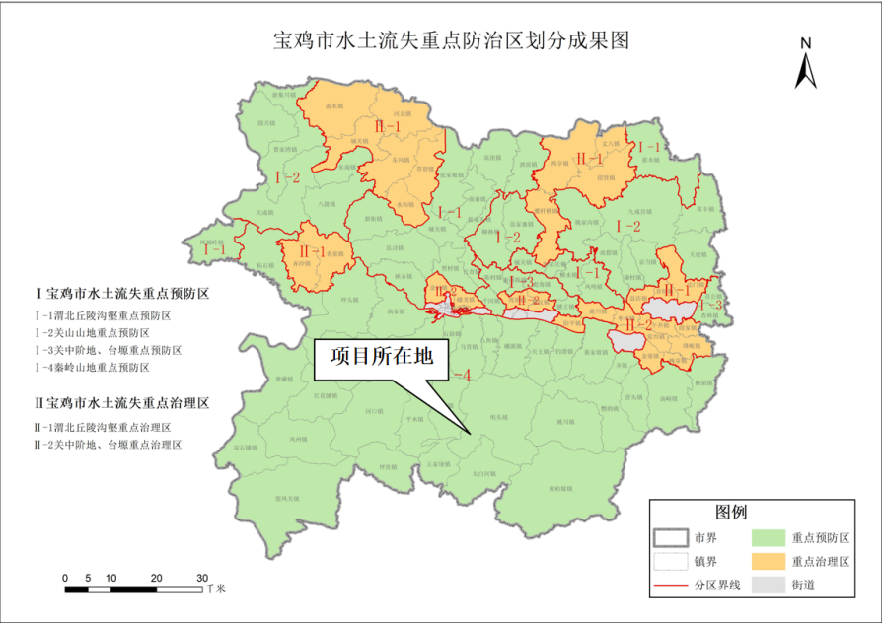  图3-2 本工程在宝鸡市水土流失重点防治区的位置关系图  （4）土地利用类型  根据现场调查，工程拟治理区域土地利用类型主要为采矿用地，区域内土壤以黄褐土和黄棕壤为主。其中黄褐土：主要分布于900m以下的坡塬地，土质黏重，结构紧实僵硬，胀缩性强，耕性和通透性差，酸碱度适中，宜种性广。黄棕壤：主要分布在海拔900m～1400m的山坡上。多数是在坡积与残积母质上发育起来的土壤。黄棕壤由于地处半湿润的低山区，光照条件好，地势比较开阔，多呈“U”型或“V”形谷坝地。  （5）植被  太白县是陕西省海拔最高的县，被誉为“陕西的青藏高原”。这里绿色植被覆盖率95%，森林覆盖率91.96%，是全球同纬度生态环境最为良好的地区之一。  本次勘查区范围内1#-3#铅锌矿渣堆因渣堆堆积造成坡体植被破坏，植被覆盖度低，50%以上的区域无植被覆盖；4#金矿渣堆表面大部分已被后期自然滑落的坡体覆土所掩盖，有少量灌木分布。  本次现场踏勘同步拍摄4处渣堆全域现场实景照片（详见图3-1渣堆现场实景图），照片直观印证植被覆盖现状：1#、2#、3#渣堆边坡陡峭、废渣裸露，区域植被覆盖度不足50%；4#金矿渣堆表层覆盖坡积覆土，零星灌木自然生长，植被覆盖度高于其余三处，文字植被覆盖度数据均与现场影像一一对应，数据真实可追溯。  （6）动物  项目区无珍稀保护动物。啮齿动物最为常见，有褐家鼠及黄胸鼠，鸟类以麻雀最为普遍，还有喜鹊、家燕等。未发现有珍稀保护动物和大型野生动物及其栖息地分布，无陆生珍稀野生动物。  现场全域踏勘、沿线走访调查结果显示，项目区内仅分布褐家鼠、黄胸鼠、麻雀、喜鹊等广布型常见小型鸟兽，未发现国家/省级重点保护野生动植物、珍稀濒危物种及其固定栖息地、繁殖区；区域无古树名木、原生珍稀草本群落。依据《环境影响评价技术导则 生态影响》，评价范围内无珍稀保护动植物分布时，无需委托第三方开展野生动植物专项调查，仅通过现场踏勘、区域生物资料检索即可完成生态现状评价，调查工作深度满足生态类报告表编制要求。  （7）岩土工程地质特征  根据现场调查和收集已有资料，岩土体共分为3层，现自上而下、自新至老分述如下：  a.1#、2#废渣  ①₃填土（弃渣）（Q^{m1）}：弃渣：杂色，属中等偏高压缩性土，松散，以块石为主，充填角砾和砾砂，块石粒径约为10cm～30cm，可见最大粒径约50cm，呈棱角状，母岩成分以中风化～微风化板岩、砂质板岩、板岩为主，颗粒级配不良，物探波速Vs<550m/s.  ②粉质黏土夹碎石（Q^{el+dl}）：褐黄、棕黄色，属中等偏高压缩性土，土质不均匀，以可塑状态为主，局部硬塑，含氧化铁、铁锰质结核，夹碎石，碎石粒径2-5cm，呈棱角状-次棱角状，成分以石英砂岩、砂纸板岩、板岩为主，无摇震反应，干强度较高，韧性较高，物探波速Vs≤750m/s。  ③板岩（D2g）：中风化～微风化，灰色、深灰色，隐品质结构，薄层状～厚层状构造，矿物成分主要为方解石、次为白云石，节理裂隙较发育，呈不规则状，多为方解石脉充填，锤击声较清脆，有轻微回弹，岩石属较硬岩～坚硬岩，完整程度为较破碎～较完整，岩体基本质量等级属II~-Ⅳ级。测得物探波速Vs>750m/s。  b.3#废渣  ①₁填土（素填土）（Q^{m1）}：黄褐、褐黄色，稍湿-湿，属高压缩性土，主要由黏性土组成，偶夹碎块石，碎石粒径约1-5cm，碎石含量约为5%，局部地段表层偶见粒径约10-20cm块石，土质不均匀，为修筑道路时整平推填而成，结构松散，稍经压实，不具湿陷性。仅分布于渣堆坡脚道路地段。  ①₃填土（弃渣）（Q^{m1）}：弃渣：杂色，属中等偏高压缩性土，松散，以块石为主，充填角砾和砾砂，块石粒径约为10cm～30cm，可见最大粒径约50cm，呈棱角状，母岩成分以中风化～微风化板岩、砂质板岩、板岩为主，颗粒级配不良，物探波速Vs<550m/s.  ②粉质黏土夹碎石（Q^{el+dl）：}褐黄、棕黄色，属中等偏高压缩性土，土质不均匀，以可塑状态为主，局部硬塑，含氧化铁、铁锰质结核，夹碎石，碎石粒径2-5cm，呈棱角状-次棱角状，成分以石英砂岩、砂纸板岩、板岩为主，无摇震反应，干强度较高，韧性较高，物探波速Vs<750m/s。  ④板岩（D_{2g）：}中风化～微风化，灰色、深灰色，隐晶质结构，薄层状～厚层状构造，矿物成分主要为方解石、次为白云石，节理裂隙较发育，呈不规则状，多为方解石脉充填，锤击声较清脆，有轻微回弹，岩石属较硬岩～坚硬岩，完整程度为较破碎～较完整，岩体基本质量等级属II~Ⅳ级。测得物探波速Vs>750m/s。  c.4#废渣  ①₁填土（素填土）（Q^{m1）}：黄褐、褐黄色，稍湿-湿，属中等偏高压缩性土，主要由黏性土组成，偶夹碎块石，碎石粒径约1-5cm，碎石含量约为5%，局部地段表层偶见粒径约10-20cm块石，土质不均匀，为修筑道路时整平推填而成，结构松散，稍经压实，不具湿陷性。仅分布于渣堆河道外侧道路地段。  ①₂填土（弃渣）（Q^{m1）}：黄色，奶黄色，属高压缩性土，土质不均匀，松散为主，局部稍密，以尾粉砂为主，局部夹尾细砂，矿物成分主要为长石、石英及云母等，固结性差，由尾矿砂冲填堆积而成，粘粒次之，含少量泥质，部分地段分布薄层尾细砂粒及零星尾粉土，物探波速Vs<400m/s。  ②粉质黏土夹碎石（Q^{el+dl）：}褐黄、棕黄色，属中等偏高压缩性土，土质不均匀，以可塑状态为主，局部硬塑，含氧化铁、铁锰质结核，夹碎石，碎石粒径2-5cm，呈棱角状-次棱角状，成分以石英砂岩为主，无摇震反应，夹钙质结核，可见粒径1-3cm，局部偶夹碎石、块石，无摇震反应，干强度高，韧性高，物探波速Vs<600m/s。  ③卵石（Q₄^{al+pl）：}杂色，属中等偏低压缩性土，土质不均匀，以松散状态为主，局部稍密，成分以石英砂岩为主，分选性较好，多呈次棱角状、亚岩状，一般粒径20～80mm，所见最大粒径可达200mm，局部可见块石，粒间充填物以中粗砂、圆砾、角砾为主，含量20%～30%不等，分选性差，级配良好。  ④板岩（D_{2g）：}中风化，灰～深灰，隐晶质结构，厚层状构造，矿石成分主要为方解石、次为白云石，节理裂隙较发育，呈不规则状，多为方解石脉充填，锤击声较清脆，有轻微回弹，岩石属坚硬岩，完整程度为较完整～较破碎，岩体基本质量等级属Ⅲ类。测得物探波速Vs>600m/s。  （8）水文地质条件  1）地下水类型与富水性  根据含水层段及富水性特征，将区内地下水划分为上层滞水、孔隙潜水及基岩裂隙水。  ①上层滞水  上层滞水主要赋存于上层填土层及废渣中，主要受大气降水及地表水渗透补给，其水位、水量随季节变化，在丰水季节及地表水体渗透补给充分时有一定水量，无统一水位。该层水透水性较好，但由于废渣堆体的存在，其渗透路径可能受到阻碍，导致水分在堆体内积聚。在干旱季节，由于缺少足够的补给，水量会显著减少，甚至干涸。上层滞水的存在对废渣堆体的稳定性具有一定影响。在雨季，随着水量的增加，堆体内部的含水量也会上升，导致堆体重量增加，进而加大滑坡或崩塌的风险。同时，水分在堆体内的积聚还可能改变堆体的物理力学性质，如降低抗剪强度，进一步加剧堆体的不稳定性。因此，在进行废渣堆体的综合治理时，应充分考虑上层滞水的影响，采取适当的排水措施，以减少水分对堆体稳定性的不利影响。同时，还应加强水质监测，确保地下水环境的安全。  ②孔隙潜水  孔隙潜水主要赋存于残坡积层及卵石层中，主要受上层地下水渗透补给，与场地。周边地表水体水力联系密切，水量较大。其水位、水量亦随季节变化，在雨季及地表水体补给充足时，水量相对丰富。孔隙潜水对废渣堆体的稳定性有一定影响，特别是在雨季，需密切关注其动态变化，以防因水位上升导致堆体稳定性降低，进而引发地质灾害。同时，孔隙潜水也是当地生态环境的重要组成部分，其水质状况直接关系到周边居民的生产生活用水安全及生态环境健康。因此，在进行废渣堆体综合治理时，需充分考虑孔隙潜水的保护与合理利用。  ③基岩裂隙水  基岩裂隙水主要赋存于勘查区场地下伏基岩中，主要接受上部含水层中地下水的下渗及侧向渗流补给，多以层间或裂隙水出现，分布不均匀，局部有渗水或滴水。其富水性受岩性、构造、裂隙发育程度及埋深等多种因素控制，水量变化较大。在裂隙发育、连通性好的地段，基岩裂隙水可能较为丰富，而在裂隙不发育或连通性差的地段，水量则相对贫乏。基岩裂隙水的水质一般较好，但由于受地质构造及人类活动的影响，部分地段可能受到污染。在进行废渣堆体综合治理及地下水开发利用时，应充分考虑基岩裂隙水的分布特征及其对工程安全、生态环境的影响，采取科学合理的措施进行保护与利用。  2）地下水的补给、径流与排泄  本项目区地下水主要为上层滞水及基岩裂隙水，上层滞水主要赋存于素填土及堆积的弃渣中，水量变化较大，丰水期坡体块石弃渣接受降雨补给入渗后在渣堆体与原始地形界面处汇集后顺坡向坡脚排泄，后排入红岩河中。基岩裂隙水赋存于场地下伏基岩中，水量较丰富，以渗水及泉眼等形式排泄。  2.环境空气质量现状  本项目位于宝鸡市太白县。根据大气功能区划，本项目所在地为二类功能区，环境空气质量标准执行《环境空气质量标准》（GB3095-2026）过渡阶段浓度限值二级标准。  常规污染物引用宝鸡市生态环境局发布的《宝鸡市2025年环境质量公报》中高新区的环境空气质量数据。常规污染物质量数据见表3-1。  表3-1 2025年宝鸡市太白县环境空气质量监测结果统计表  从表3-1中可以看出，项目所在地宝鸡市高新区环境空气整体均能满足《环境空气质量标准》（GB3095-2026）过渡阶段浓度限值二级标准。  3.声环境  本项目项目外围 50m、评价范围 500m 范围内无居民住宅、学校、医院等声环境保护目标。依据《建设项目环境影响报告表编制技术指南（生态影响类）》，本项目无需开展声环境质量现状监测。  4.地表水环境  评价范围内红岩河支流马槽沟、古迹沟河床大面积裸露完整基岩，河道坡降大、水流冲刷能力强，细颗粒泥沙无法长期淤积留存，河道不存在厚层淤泥底泥，无重金属长期富集形成内源污染库的水文地质条件。结合本项目废渣堆为政府定性低风险点位，工程采用全坡面防渗+环形截排水源头阻断重金属淋溶泥沙入河，不存在持续向河道输入泥沙的稳定污染源。依据《环境影响评价技术导则 地表水环境》（HJ2.3-2018）相关要求，本项目无需开展河道底泥沉积物采样监测；项目通过地表水多断面分三期跟踪监测、完善源头防渗截排水、施工期泥沙拦截、雨后河道清淤巡检等多重措施，全面管控流域水环境重金属污染风险，完整反映工程建设对红岩河水环境的影响程度。  根据《建设项目环境影响报告表编制技术指南（生态影响类）（试行）》“不开展专项评价的环境要素，引用与项目距离近的有效数据和调查资料，包括符合时限要求的规划环境影响评价监测数据和调查资料，国家、地方环境质量监测网数据或生态环境主管部门公开发布的生态环境质量数据等”，为了解项目所在区域地表水环境质量现状，本次地表水环境质量现状引用建设单位委托陕西省地质矿产实验研究所有限公司对项目区的水环境质量监测数据，监测数据详见表3-2，引用监测报告详见附件5。  表3-2 地表水水质监测结果  根据地表水分析统计结果可知，地表水中pH、铅、铜、镍、汞、铬（六价）、锌、砷、铊的检测结果均满足《地表水环境质量标准》（GB3838-2002）中Ⅱ类标准限值要求。  5.土壤环境  根据《建设项目环境影响报告表编制技术指南（生态影响类）（试行）》“不开展专项评价的环境要素，引用与项目距离近的有效数据和调查资料，包括符合时限要求的规划环境影响评价监测数据和调查资料，国家、地方环境质量监测网数据或生态环境主管部门公开发布的生态环境质量数据等”，本项目土壤不开展专项评价，引用建设单位前期可研资料中对本项目周边农田的土壤质量检测数据及废渣区域土壤检测数据。  （1）农田土壤  为了解项目所在区域土壤环境质量现状，本次土壤环境质量现状调查引用建设单位委托陕西省地质矿产实验研究所有限公司对项目区周边的农田土壤环境质量进行监测数据，监测报告详见附件6，监测情况如下：  表3-3 农田土壤质量监测结果  根据检测结果，本项目周边农田pH、汞、砷、铅、铬、镍、铜、锌的检测浓度均符合《土壤环境质量农用地土壤污染风险管控标准》（GB15618-2018）中pH>7.5的农用地土壤污染风险筛选值标准要求。  （2）废渣区域土壤环境  为了解项目所在区域土壤环境质量现状，本次废渣区域土壤环境质量引用建设单位委托陕西省地质矿产实验研究所有限公司对项目区的废渣区域土壤环境质量进行监测数据，监测报告详见附件7，监测情况如下：  表3-4 废渣区域土壤质量监测结果  根据检测结果，渣堆周边土壤中铅、镉、铜、镍、汞、砷、铬、铊、锌的检出率均为100%。pH、镉、汞、砷、铅、铬、六价铬、镍、铜、锌的检测结果对照《建设用地土壤污染风险管控标准》（GB36600-2018）中第二类用地筛选值。其中砷元素存在超标情况，超标点位共2个，超标率为66%，最大超标倍数1.08倍，超过背景点2.19倍。  监测数据显示渣堆周边土壤砷、镉、锌等指标存在不同程度超标，超标原因为历史无防护矿渣长期受雨水淋溶，重金属随地表径流、下渗水向周边土壤迁移扩散。本项目采用1.5mm厚HDPE双糙两布一膜完整水平阻隔体系，上下配套压实黏土保护层，渗透系数＜10⁻¹²cm/s，搭配场区环形截排水、坡面截水沟实现雨污完全分流，从源头隔绝雨水与废渣持续接触，防渗阻隔系统可彻底阻断废渣中重金属随渗滤液、地表径流向下游土壤、红岩河水体迁移，消除现状土壤超标持续恶化风险；工程封场后同步实施3年长效水土、土壤跟踪监测，验证阻隔体系长效稳定效果。
  县区 | 项目 | 浓度（均值） | 年评价指标 | 标准限值 | 达标  情况 | 占标率（%）
   |  |  |  | 二级 | 达标  情况 | 占标率（%）
  太白县 | PM₁₀ | 26µg/m³ | 年平均质量浓度 | 60µg/m³ | 达标 | 43.3
  太白县 | PM_{2.5} | 13µg/m³ | 年平均质量浓度 | 30µg/m³ | 达标 | 43.3
  太白县 | SO₂ | 7µg/m³ | 年平均质量浓度 | 60µg/m³ | 达标 | 11.67
  太白县 | NO₂ | 9µg/m³ | 年平均质量浓度 | 40µg/m³ | 达标 | 22.5
  太白县 | CO | 0.6mg/m³ | 第95百分位浓度 | 4mg/m³ | 达标 | 15
  太白县 | O₃ | 126µg/m³ | 第90百分位浓度 | 160µg/m³ | 达标 | 78.75
  监测点位 | 监测结果（mg/L）
  监测点位 | pH | 汞 | 铬（六价） | 铊 | 铅 | 镍 | 砷 | 铜 | 锌
  DBS1 | 8.2 | 0.00004ND | 0.004ND | 0.00002ND | 0.00009ND | 0.0001 | 0.00050 | 0.006ND | 0.004ND
  DBS2 | 8.0 | 0.00004ND | 0.004ND | 0.00002ND | 0.00009ND | 0.00006ND | 0.00046 | 0.006ND | 0.004ND
  DBS3 | 7.9 | 0.00004ND | 0.004ND | 0.00002ND | 0.00009ND | 0.001 | 0.00026 | 0.006ND | 0.059
  DBS1` | 8.1 | 0.00004ND | 0.004ND | 0.00002ND | 0.00009ND | 0.00032 | 0.00050 | 0.006ND | 0.006
  DBS2` | 8.0 | 0.00004ND | 0.004ND | 0.00002ND | 0.00009ND | 0.00042 | 0.00059 | 0.006ND | 0.067
  标准限值 | 6-9 | 0.00005 | 0.05 | 0.0001 | 0.01 | 0.02 | 0.05 | 1.0 | 1.0
  监测点位 | 监测结果（mg/kg）
  监测点位 | pH | 砷 | 镉 | 铬 | 铜 | 汞 | 镍 | 铅 | 锌
  NT1 | 8.30 | 23.6 | 0.36 | 74.5 | 46.3 | 0.15 | 35.7 | 117 | 131
  NT2 | 8.19 | 17.4 | 0.21 | 81.3 | 34.3 | 0.060 | 39.5 | 30.7 | 92.1
  标准限值 | / | 25 | 0.6 | 250 | 100 | 3.4 | 190 | 170 | 300
  监测点位 | 监测结果（mg/kg）
  监测点位 | pH | 砷 | 镉 | 铬 | 铜 | 汞 | 镍 | 铅 | 铊 | 锌 | 六价铬
  T1 | 8.2 | 125 | 0.70 | 66.9 | 27.3 | 0.11 | 34.0 | 64.8 | 0.50 | 82.7 | 0.5ND
  T1` | 8.0 | 39.2 | 1.80 | 72.6 | 24.6 | 0.37 | 24.5 | 44.7 | 0.58 | 317 | 0.5ND
  T2 | 7.9 | 66.7 | 0.25 | 79.7 | 36.5 | 0.064 | 46.0 | 31.2 | 0.78 | 102 | 0.5ND
  标准限值 | / | 60 | 65 | / | 180000 | 38 | 900 | 800 | / | / |  | 5.7
与项目有关的原有环境污染和生态破坏问题 | 与项目有关的原有环境污染和生态破坏问题。  矿产资源的开发利用，为经济建设和社会发展提供了大量能源、原材料，同时也造成了一系列生态环境问题，使原本就很脆弱的自然生态系统处于不堪重负状态。太白县咀头镇古迹街4处历史遗留渣堆生态环境问题主要包括渣堆地质灾害、土地资源损毁、地形地貌景观破坏、水土流失加剧等问题。  1.渣堆地质灾害  经野外调查，项目区原始自然山坡整体较为稳定。但由于历史时期不规范的采矿和废渣堆弃活动，对原有地形地貌造成了严重扰动和破坏，形成了多处具有不同特征的地质灾害隐患点。废渣堆积体作为新增的人工堆积地质体，其自身结构松散，稳定性差，在降雨、地表径流等外部因素激发下容易失稳，对下方沟道、道路及潜在的人员活动构成威胁。1#、2#、3#废渣堆的地质灾害隐患主要表现为堆积体自身失稳引发的滑坡、崩塌及水石流。该三处废渣堆均为直接堆砌于原始山坡之上的高陡人工边坡，现场测量坡度达40~45°。堆积体物质为大小不一、棱角状的铅锌矿废石，结构松散，无胶结，缺乏有效的自身约束。勘查区属降雨集中区域，强降雨是诱发地质灾害的主要因素。雨水入渗会增大堆积体的自重，产生孔隙水压力，显著降低堆积体内部的抗剪强度，从而易诱发整体性的滑动破坏。同时，强降雨期间，渣堆体内部排泄不畅地段易发生局部积水现象，对坡体堆积物产生静水压力，稳定性较差的废渣堆积体可能产生局部崩塌现象。此外，地表径流对松散的坡面会形成冲刷，形成冲沟，破坏坡体完整性，加剧失稳风险。现场勘查发现，该三处废渣堆坡脚存在一处蓄水池，降雨入渗以及山体基岩裂隙水沿坡体汇集于此处，再经由道路下方涵洞排入红岩河。这些渗水通道的存在说明堆体内已有稳定的地下水渗流路径，水流的持续排泄会对坡脚的细颗粒物质造成冲刷和带离，掏空坡脚，使其失去支撑，从而可能诱发上部堆积体的牵引式失稳。4#废渣堆位于河道部位，整体地势较为平坦，但由于人类活动，现存有一处面积较大凹形低洼地段。雨季期间，河道水位上涨会造成弃渣堆坡脚持续受水流冲积，可能引发弃渣堆坡脚失稳，进而诱发一定范围的渣堆失稳，威胁河道安全。  图3-3 渣堆地质灾害分布图  2.地形地貌景观及土地资源破坏  渣堆堆放时间均较长，废石堆积严重扰动原地貌、损坏土壤植被，导致土壤结构破坏，林草等水土保持设施同样遭到破坏，降低了土壤的抗冲性，在降雨及径流作用下，加剧新的水土流失。1#-3#铅锌矿渣堆在缓坡地带种植了灌木，目前主要存在渣堆生态破坏问题及高陡块石堆积体边坡生态破坏问题。4#渣堆靠自然恢复为主，植被覆盖率低，零星可见局部灌木生长。  太白县咀头镇古迹街铅锌矿渣堆（1#-3#），目前主要存在沟道弃渣滑坡及水石流隐患，主要存在高陡边坡以及生态破坏问题，渣堆平台处以及靠近渣堆坡顶的斜坡上有人工种植的灌木，密度较稀疏。  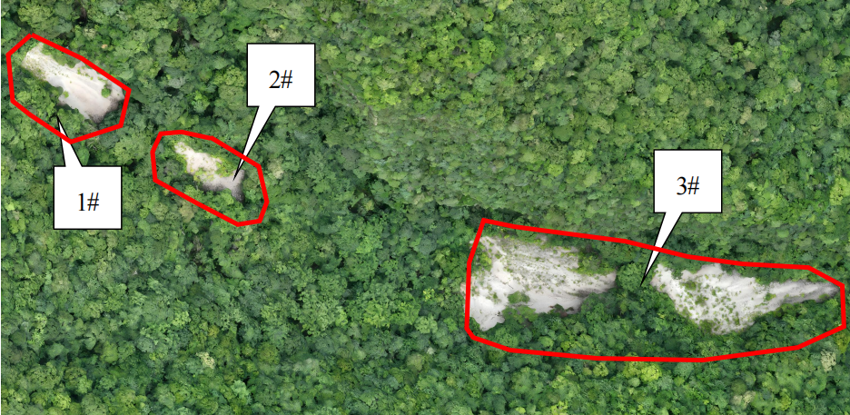  图3-2 太白县咀头镇古迹街铅锌矿渣堆（1#-、2#、3#）生态环境问题分区图  太白县咀头镇古迹街金矿渣堆（4#）目前主要存在废渣堆生态破坏问题场地较平坦，渣堆表面植被覆盖率低，有局部范围因上覆有坡残积土，已自然复绿。  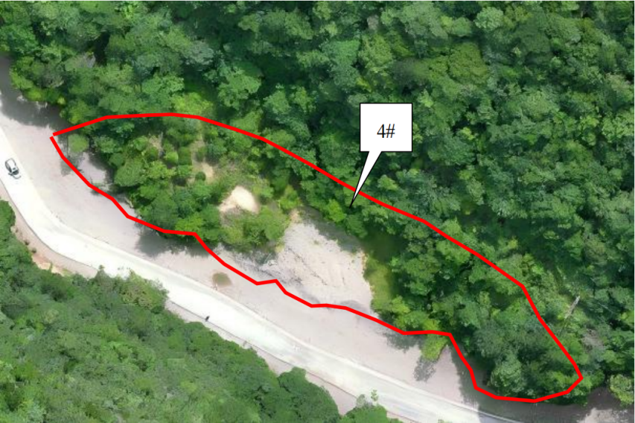  图3-3 太白县咀头镇古迹街金矿渣堆（4#）生态环境问题分区图  3.土壤重金属污染  根据对项目区废渣堆周边土壤的采样检测，渣堆周边土壤中砷、镉、锌等重金属指标存在不同程度超标，其中砷元素超标最为突出：超标点位共2个，超标率为66%，最大检出浓度125mg/kg，最大超标倍数达1.08倍（对照《建设用地土壤污染风险管控标准》GB36600-2018第二类用地筛选值60mg/kg）。超标原因为历史盗采废渣长期露天堆放，无任何防渗、截排水设施，废渣中重金属经雨水淋溶后随地表径流和垂直下渗向周边土壤持续迁移扩散，导致渣堆周边50～200m范围土壤砷含量显著高于区域背景值。该问题为本次综合治理工程需重点解决的历史遗留污染问题，也是启动本项目的核心驱动力之一。
  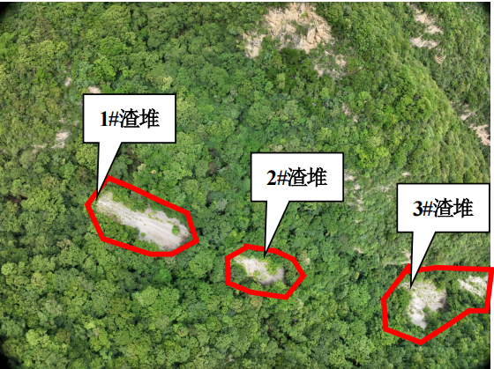 | 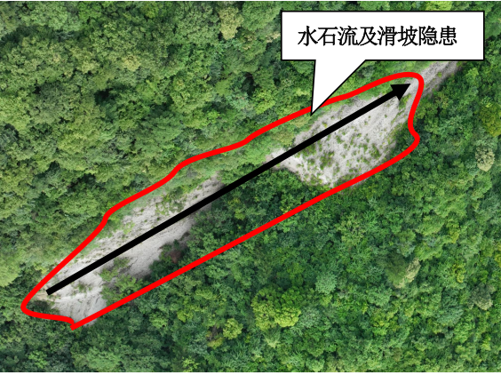
  咀头镇古迹街1#-3#铅锌矿渣堆 | 咀头镇古迹街1#-3#铅锌矿渣堆水石流及滑坡隐患
  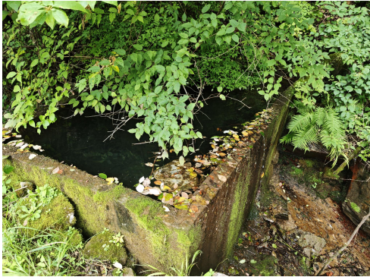 | 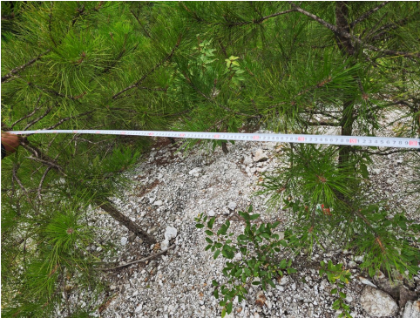
  1#-3#铅锌矿渣堆坡脚蓄水池 | 1#-3#铅锌矿渣堆平台处植被间距120mm-150mm
  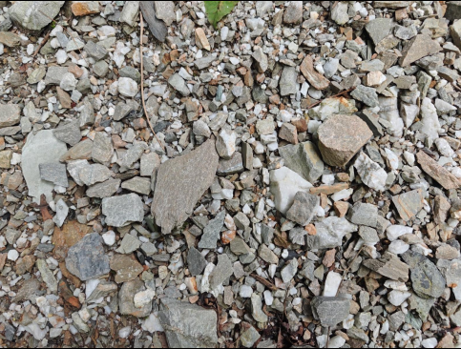 | 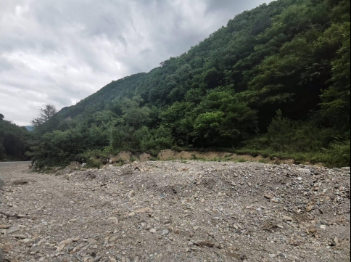
  1#-3#铅锌矿渣堆碎石粒径10-30mm不等 | 4#金矿渣堆
  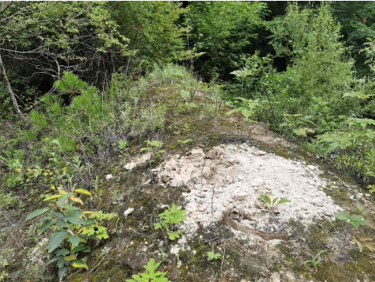 | 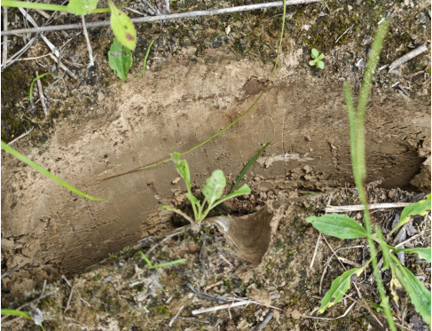
  4#金矿渣堆 | 4#金矿渣堆平台处植被覆土下发现存在尾砂
生态环境保护目标 | 项目所在地位于宝鸡市太白县咀头镇古迹街村，北侧有公路G244，交通较为便利，可直达项目现场。  项目周边主要敏感受体为地表水体（灌溉水）及少量农田。涉及的主要地表水体为红岩河流域，红岩河属汉江二级支流。  表3-5 主要环境保护目标
  环境要素 | 敏感目标名称 | 方位、距离 | 保护内容 | 保护要求
  地表水 | 红岩河 | 渣堆下游汇入 | Ⅱ类水质 | 《地表水环境质量标准》（GB3838-2002）Ⅱ类
  地表水 | 古迹沟 | 4#渣堆所在支沟 | Ⅱ类水质 | 《地表水环境质量标准》（GB3838-2002）Ⅱ类
  地表水 | 马槽沟 | 1#~3#渣堆所在支沟 | Ⅱ类水质 | 《地表水环境质量标准》（GB3838-2002）Ⅱ类
  地下水 | 沟谷上层滞水、基岩裂隙水 | 各渣堆所在水文地质单元 | Ⅲ类水质 | 《地下水质量标准》（GB/T14848-2017）Ⅲ类
  土壤 | 下游农用地 | 渣堆下游600m～700m范围 | 农用地土壤 | 《土壤环境质量农用地土壤污染风险管控标准》（GB15618-2018）筛选值
  生态 | 区域植被、水土保持功能 | 渣堆周边500m范围 | 植被恢复、水土流失防控 | 恢复至周边植被覆盖水平，控制水土流失
评价标准 | 1.环境质量标准  （1）环境空气执行《环境空气质量标准》（GB3095-2026）过渡阶段浓度限值二级标准；  （2）声环境执行《声环境质量标准》（GB3096-2008）中2类标准；  （3）地表水环境执行《地表水环境质量标准》（GB3838-2002）中Ⅱ类标准；  （4）土壤环境质量执行《土壤环境质量建设用地土壤污染风险管控标准（试行）》（GB36600-2018）中第二类用地筛选值。  （5）《土壤环境质量 农用地土壤污染风险管控标准（试行）》（GB 15618-2018）农用地土壤污染风险筛选值标准；  2.污染物排放标准  （1）废气  施工期场界扬尘排放执行《施工场界扬尘排放限值》（DB61/1078-2017）中相关限值要求。施工机械尾气执行《非道路移动机械用柴油机排气污染物排放限值及测量方法（中国第三、四阶段）》（GB20891-2014）（含修改单）柴油机第三阶段要求相关限值。  表3-6 非道路移动机械用柴油机排气污染物排放限值  表3-7 施工场界扬尘（总悬浮颗粒物）浓度限值  注：CO和NO₂浓度限值参照执行《工作场所有害因素职业接触限值（系列）》（GBZ2-2007）中短时间接触容许浓度，CO≤30mg/m³，NO₂≤10mg/m³。  （2）噪声：建筑施工噪声执行《建筑施工场界环境噪声排放标准》（GB12523-2011）表1标准限值。详见表3-8。  表3-8 建筑施工厂界环境噪声排放标准 单位：dB（A）  （3）废水：施工期生产废水回用，不外排，生活污水依托附近农户旱厕，定期清掏。  （4）固体废物：本项目施工期和运营期一般固体废物执行《一般工业固体废物贮存和填埋污染控制标准》（GB18599-2020）的有关规定。
  项目 | 标准值
  项目 | 类别 | 限值 | 单 位
  130≤P_{max}≤560 | CO | 3.5 | g/kWh
  130≤P_{max}≤560 | HC | / | g/kWh
  130≤P_{max}≤560 | NO_{X} | / | g/kWh
  130≤P_{max}≤560 | HC+NO_{X} | 4.0 | g/kWh
  标准 | 《非道路移动机械用柴油机排气污染物排放限值及测量方法（中国第三、四阶段）》GB20891-2014第Ⅲ阶段
  序号 | 污染物 | 监控点 | 施工阶段 | 小时平均浓度限值（mg/m³）
  1 | 施工场界扬尘（总悬浮颗粒物TSP） | 周界外浓度最高点 | 拆除、土方及地基处理工程 | ≤0.8
  2 | 施工场界扬尘（总悬浮颗粒物TSP） | 周界外浓度最高点 | 基础、主体结构及装饰工程 | ≤0.7
  施工期 | 《建筑施工场界环境噪声排放标准》（GB12523-2011） | 昼间 | 夜间
  施工期 | 《建筑施工场界环境噪声排放标准》（GB12523-2011） | 70 | 55
其他 | 无

四、生态环境影响分析
施工期生态环境影响分析 | 一、生态环境影响  1.废渣堆场施工区（4处渣堆本体治理范围）  （1）扰动范围：原有废渣堆占地7207.51m²，仅在原有堆体红线内作业，不向外扩挖原生山体林地。  （2）生态破坏形式：①削坡整形工序剥离表层少量残存覆土、零星原生杂草，局部坡面短期完全裸露，加剧短时水土流失；②机械碾压扰动渣体表层松散矿渣，降雨易形成坡面冲刷，短暂扩大区域面源污染；③施工临时堆料、防渗膜临时堆放占用局部已自然恢复的稀疏灌草斑块。  （3）生态风险：渣体无植被缓冲，暴雨易产生含重金属泥沙径流汇入支沟，短期破坏沟道小型草本生境。  2.取土场（陈家取土场）  （1）扰动范围：取土开挖区域，占地约13000m²，土源为荒坡黄褐土，无成片乔木。  （2）生态破坏形式：①表层腐殖土剥离，原生草本、低矮灌木完全清除，形成开挖裸露边坡；②取土开挖形成新陡坡，临时无植被覆盖，水土流失风险显著提升；③土方装卸、运输扬尘覆盖周边植被叶面，抑制植物光合作用。  （3）生态风险：开挖边坡无临时截排，雨水冲刷携带泥沙汇入下方林地、小型冲沟。  3.进场临时施工道路（总长1270m，宽4m）  （1）扰动范围：道路全线占用原有荒坡、废弃采矿便道，不穿越成片公益林地。  （2）生态破坏形式：①路基开挖、碎石铺垫碾压破坏道路沿线带状草本植被；②车辆行驶扬尘长期沉降道路两侧植物；③道路边坡开挖形成裸露断面，易产生坡面细沟侵蚀。  （3）生态风险：雨天路面泥沙径流沿路侧坡下泄，扰动下层林地土壤。  二、大气环境影响分析  本项目场地施工活动对环境空气的影响主要是基础建筑材料运输、卸载中的扬尘，临时物料堆场和裸露地表产生的风蚀扬尘以及建材运输车辆、施工车辆排放尾气等。  1.施工扬尘  施工扬尘污染主要来源于土方的挖掘、堆放、回填和清运过程；建筑材料运输、装卸、堆放过程；各种施工车辆运输过程；施工垃圾堆放和清运过程以及场地平整、道路施工过程中产生的扬尘。施工现场周围粉尘浓度与源强大小及源强距离有关，其中风速越大，颗粒越小，原料土沙的含水率越小，扬尘的产生量就越大。同时，距离不同，扬尘污染影响程度亦不同。在一般气象条件下，施工扬尘的影响范围主要为其下风向200m范围内。  在一般气象条件下，施工扬尘的影响范围主要为其下风向200m范围内。根据已建类似工程实际调查资料，见下表。  表4-1 施工现场扬尘（TSP）对环境的污染状况表  由上表可知，项目施工扬尘主要影响在周边200m范围内，在60m处可满足《施工场界扬尘排放限值》（DB61/1078-2017）中无组织粉尘浓度最高点浓度限值。  2.运输扬尘  物料运输过程中车辆沿途洒落于道路上的废渣，以及沉积在道路上其他排放源排放的颗粒物，经来往车辆碾压后也会导致粒径较小的颗粒物进入空气，形成二次扬尘，会给施工场地周围和施工运输沿线的敏感目标大气环境带来一定程度的污染。车辆在行驶过程中产生的扬尘，在完全干燥的情况下，可按下列经验公式计算：  Q=0.123（V/5）*（W/6.8）^{0.85}*（P/0.5）^{0.75}  式中：Q—汽车行驶的扬尘，kg/km·；  V—汽车速度，km/hr；  W—汽车载重量，吨；  P—道路表面粉尘量，kg/m²。  表4-2为一辆10吨卡车，通过一段长度为14km的路面时，不同路面清洁程度，不同行驶速度情况下的扬尘量。  表4-2 不同车速和地面清洁程度的汽车扬尘 单位：kg/辆·km  从上表可见，在同样路面条件下，车速越快，扬尘量越大；在同样车速情况下，路面粉尘越大，扬尘量越大。因此，限速行驶及保持路面清洁是减少扬尘的有效手段。研究表明，通过洒水可有效地减少70%的起尘量。限速行驶及保持路面清洁也是减少扬尘的有效手段。  3.施工机械及车辆废气  施工期间施工机械主要有挖掘机、推土机、碾压机等，运输车辆主要有自卸汽车、载重汽车等，施工机械和运输车辆排放的尾气中的污染物主要有CO、NOx、THC等。根据《环境保护实用数据手册》，载重汽车尾气主要污染物排放浓度约为CO＜1.05g/m³、NO_{x}＜1.65g/m³。由于施工机械同时施工数量少且较分散，其污染程度相对较轻。  三、水环境影响分析  项目施工期废水主要为施工废水、施工人员生活污水。  （1）施工废水  施工废水主要来自施工机械的冲洗以及进出施工场地车辆的冲洗等环节。施工废水中主要污染物为悬浮物，不含其他有毒有害物质，因此在施工期应设置沉淀池进行处理，上清液可回用于施工机械和车辆冲洗、道路洒水等环节，沉淀的泥浆可与施工垃圾一起处理。因此各施工场地产生的施工废水对水环境影响较小。  （2）生活污水  施工期依托周边乡村现有生活设施，不在工程区食宿，生活污水可利用附近村庄生活污水处理设施收集处理，对环境影响小。  四、声环境影响分析  （1）噪声源强分析  施工期对声环境影响较大的主要是一些建筑机械和设备产生的噪声，其噪声在一定范围内会给附近区域带来噪声影响。其中交通噪声是间歇性的，其他施工机械的噪声为持续性的，各施工阶段和工序的不同使用的主要噪声源声级也不尽相同。由于这些设备的使用时间、场地以及数量不能够准确定量，精确预测其施工场界噪声比较困难。因此本评价主要针对各噪声源独立使用时的超标范围进行计算和评价。参照《环境噪声与振动控制工程技术导则》（HJ2034-2013），确定各施工阶段主要噪声源源强，如下表所示。  表4-3 施工期主要施工机械及运输车辆噪声源强表单位：dB（A）  （2）噪声预测  项目施工机械为点声源，其噪声强度随着噪声源距离的增加而衰减，根据声源的性质及预测点与声源之间的距离情况，采用点声源预测模式对不同距离处噪声值进行预测，其衰减模式如下：  Lp=Lp₀-20lg（r/r₀）  式中：Lp—距声源r（m）处声压级，dB（A）；  Lp₀—距声源r₀（m）处的声压级，dB（A）；  r—距声源的距离，m；  r₀—距声源1m；  主要施工机械的噪声随距离的衰减情况见下表：  表4-4 各类施工机械在不同距离处的噪声预测值 单位：dB（A）  根据上表可以看出：  ①工程施工噪声因不同的施工机械影响的范围相差很大，夜间施工噪声的影响范围比昼间大得多。在实际施工过程中可能出现多台施工机械同时在一起作业因此实际施工噪声的影响范围比预测值大。  ②施工噪声将对周边声环境质量产生一定的影响，昼间超标范围主要出现在距施工机械20～40m的范围内。  ③为将施工期间的噪声影响降低到最低程度，建议加强施工期间的施工组织和施工管理，合理安排施工进度和时间，并将施工机械远离村庄布设，同时施工是短暂的，在施工结束后，噪声影响也相继消失。  5.固体废物环境影响分析  本项目施工期固体废物主要包括为生活垃圾。  （1）生活垃圾  施工人员生活垃圾由施工现场设置的垃圾箱集中收集后，委清运至垃圾集中处理点。  综上所述，项目施工期产生的固体废物均可进行合理处置，对环境影响较小。
  工地下风向距离（m） | 20 | 50 | 100 | 150 | 200 | 300
  浓度（mg/m³） | 1.303 | 0.722 | 0.402 | 0.311 | 0.270 | 0.210
  车速 | 0.1（kg/m²） | 0.2（kg/m²） | 0.3（kg/m²） | 0.4（kg/m²） | 0.5（kg/m²） | 1（kg/m²）
  5（km/hr） | 0.051056 | 0.085865 | 0.116382 | 0.144408 | 0.170715 | 0.287108
  10（km/hr） | 0.102112 | 0.171731 | 0.232764 | 0.288815 | 0.341431 | 0.574216
  15（km/hr） | 0.153167 | 0.257596 | 0.349146 | 0.433223 | 0.512146 | 0.861323
  25（km/hr） | 0.255279 | 0.429326 | 0.58191 | 0.722038 | 0.853577 | 1.435539
  施工设备名称 | 距声源5m | 施工设备名称 | 距声源5m
  电动挖掘机 | 80~86 | 推土机 | 83~88
  重型运输车 | 82~90 | 轮式装载机 | 90~95
  蛙式夯机 | 82~90 | 柴油发电机 | 85~102
  设备名称 | 距设备距离（m）
  设备名称 | 5 | 10 | 20 | 40 | 60 | 80 | 100 | 150 | 200 | 300
  挖掘机 | 84.0 | 78.0 | 72.0 | 66.0 | 62.4 | 59.9 | 58.0 | 54.5 | 52.0 | 48.5
  自卸汽车 | 84.0 | 78.0 | 72.0 | 66.0 | 62.4 | 59.9 | 58.0 | 54.5 | 52.0 | 48.5
  装载机 | 83.0 | 77.0 | 71.0 | 65.0 | 61.4 | 58.9 | 57.0 | 53.5 | 51.0 | 47.5
  推土机 | 82.0 | 76.0 | 70.0 | 64.0 | 60.4 | 57.9 | 56.0 | 52.5 | 50.0 | 46.5
  蛙式夯机 | 86.0 | 80.0 | 74.0 | 68.0 | 64.4 | 61.9 | 60.0 | 56.5 | 54.0 | 50.5
  柴油发电机 | 86.0 | 80.0 | 74.0 | 68.0 | 64.4 | 61.9 | 60.0 | 56.5 | 54.0 | 50.5
运营期生态环境影响分析 | 1.生态环境影响分析  本项目通过对历史遗留无主矿渣堆场实施边坡整形、坡体稳固、防渗阻隔、覆土复绿及系统生态修复综合治理，从源头彻底消除了矿渣无序堆存引发的坡面滑塌、水土流失、重金属淋溶迁移等生态与安全隐患，有效修复了区域受损生态结构，提升了生态系统稳定性、连通性和完整性。工程彻底阻断了重金属向周边土壤、沟道及红岩河水体迁移扩散的途径，根除了历史存量污染带来的持续不利影响；项目施工扰动仅限原有渣堆占地范围，治理完成后无新增生态负面影响。同时，项目有效改善了区域植被覆盖及水土保持、水源涵养生态功能，消除了地质环境风险及潜在社会稳定隐患，显著提升了区域人居环境与汉江上游流域水生态安全水平，整体具有显著且长效的生态正向效益与社会效益。  2.水环境的影响分析  （1）生活污水  项目运营期主要是对植被恢复后期管理维护，不在项目地食宿，用水主要为自带的饮用水，无生活污水产生。  （2）淋滤水  本项目运营期治理封场覆土绿化后，渣堆表面已采取40cm表土层；加之边坡以1:3放坡，利于地表径流快速排放，且已采取水平防渗层阻断雨水淋滤，基本不会产生淋滤水。  3.大气环境的影响分析  本项目封场完成后无废气产生。  4.声环境的影响分析  项目运行期主要是对已覆土绿化渣场进行维护，无噪声源。  5.固体废物的影响分析  本项目封场完成后基本上无固体废物产生。  6.环境风险影响分析  （1）环境风险识别  雨水收集疏导系统出现堵塞及断裂事故时，雨水与废渣接触后废水泄漏对周围环境及地下水造成影响。  （2）环境风险防范措施  1）场地的四周修截排水沟，治理场地排水坡度>3%，做好各场地防排水措施，疏导山洪流向平地。防排水系统、挡墙和挡渣墙等设施，按要求施工，定期巡检、维护；  2）设计时应预留足够的安全储备，严格按现行的建筑抗震规范进行抗震设计，采取必要的抗震结构及抗震措施，确保治理场地安全；  3）加强整个治理场地的维护管理，做好日常巡查，确保治理区防洪截沟、排水沟等排水措施畅通，避免雨洪水进入治理区形成冲刷，提高挡渣墙的抗洪能力，发现问题及时处理。  4）进一步加强挡渣墙的安全监测，对挡渣墙进行专项管理和维护，严禁在挡渣墙周边进行爆破、滥挖废渣等危害治理区域安全的活动。  7.对历史土壤重金属污染的系统改善  本项目实施后，将通过以下措施实现对现有土壤重金属污染的系统性改善和风险管控：  （1）源头阻断：废渣堆表面铺设1.5mm厚HDPE两布一膜水平阻隔层（渗透系数<10⁻¹²cm/s），配套场区环形截排水及坡面截水沟，实现雨水与废渣完全分离，从源头切断重金属继续向周边土壤迁移的途径；  （2）长效监测：封场后连续3年对渣堆周边及下游农田土壤进行跟踪监测（监测因子包括pH、镉、汞、砷、铅、铬、镍、铜、锌），验证阻隔体系对重金属迁移的阻断效果；  （3）改善预期：工程完工后，渣堆区雨水淋溶作用被彻底切断，周边土壤重金属输入途径完全阻断；结合现有土壤的自净能力，项目区土壤环境质量将逐步稳定，不再出现现状超标点位的持续恶化。根据同类矿山废渣治理工程经验，在实施“原位阻隔+截排水+生态复绿”综合治理后，周边土壤重金属含量可在3~5年内稳定于治理后水平，不再继续升高  综上所述，本项目在认真落实环评提出的环境风险防范措施后，可以在最大程度上降低事故的发生率。项目的环境风险在可接受范围之内。
选址选线环境合理性分析 | 1.废渣综合治理技术方案论证  （1）弃渣治理技术  根据前期调查，太白县咀头镇历史遗留锌金矿废渣产生年代久远，经采样检测4处铅锌矿废渣堆经采样检测已经达到I一般工业固体废物相关标准。通常这类废渣整治技术主要有原位封存、异地填埋、水泥窑协同处置和综合利用等方式，具体如下：  ①原位封存  原位封存是指在不对废渣堆进行大规模改造的条件下，直接进行封场的技术，包括常规原址封场和改良酸性废渣堆原址封场等。原位封存的技术方案内容一般包括坡面修整、清污分流截排工程、阻隔工程、雨水导排系统、土地复垦和生态修复等，增加堆渣区堆体的稳定性，通过物理稳定、阻隔等方法降低废渣中的重金属污染物的活性，控制重金属污染物的迁移、扩散，然后对堆渣区表面进行防渗处理，减少淋溶渗滤液，降低环境风险，最后通过回填种植土和植被生态修复，恢复堆渣区生态环境。  ②异地填埋  异地填埋处置技术是最早使用的污染土壤修复技术。通常按照隔离屏障可分为人工屏障隔离处置和天然屏障隔离处置。其中人工屏障隔离处置是通过在废渣堆积区域周边范围内选择一座专门的废渣处置场，然后将废渣运送至处置场填埋处置，填埋完成后对处置场进行封场和生态修复。而天然屏障隔离处置是利用矿产资源地下开采而形成的竖井、斜井、平硐等矿山井筒，进行填充，废弃井封井回填工作流程包括废弃井判定、环境风险评估、封井回填与验收等步骤。对于确定需要进行回填的矿井，应根据不同环境风险等级对应的要求开展回填工作，按照严格的回填要求进行回填，对回填材料进行评估，若会对周边土壤或地下水产生二次污染，应做预处理或不予填埋。  异地填埋处置技术的原则是使其最大限度地与生物圈隔离，防止有毒有害物质对环境造成污染扩散，保证区域居民人身财产和健康安全。填埋处置技术本身较为简单，是一种较彻底的治理技术，但需对废渣进行转运和扰动，渣体转运工程量大，转运过程中可能带来风险，相应投资成本增加，而且温室气体排放种类多，对社会的可持续发展较为不利。  ③水泥窑协同处置  水泥窑协同处置技术是一种对废渣中重金属再利用相对较彻底的治理技术是指将废渣堆内废渣通过车辆转运，运至水泥窑处置中心，水泥窑具有天然的碱性环境，能够有效地中和酸性废气、固化重金属和渗沥液中的有毒成分，使废渣中的重金属在不同高温下生化脱离进入烟气，回收后将金属烟尘作为冶炼金属的原料，而高温炉中重金属烟气全部进入水泥窑系统再次焚烧固化，剩余固体渣用作水泥原料或用作水泥混凝土增强剂。但同异地填埋相似，需对废渣进行转运和扰动，渣体转运工程量大，转运过程中可能带来风险。  2.废渣综合治理技术比选  通过将原位封存、异地填埋、水泥窑协同处置和综合利用四种处置方案进行比较，对其工艺、经济性等进行综合比较，方案比选结果见表4-5。  表4-5 涉重废渣整治技术综合比选分析表  原位封存工艺依托坡面整形+人工防渗阻隔阻断重金属淋溶，无需大规模废渣外运；异地填埋、水泥窑协同处置均存在长距离转运带来土壤、道路重金属二次洒落风险，且投资分别高出200元/吨、550元/吨以上，结合红岩河水源地管控要求，本项目优先选用规划推荐原位封存工艺。
  治理技术 | 治理方法 | 技术成熟性 | 施工期风险 | 工程难易程度 | 投资成本 | 存在问题 | 修复时间 | 会环境影响 | 比选意见
  方案1原位封存 | 不对废渣进行转运，对堆渣区表面进行坡面整治，防渗、截流、生态修复等，控制地表水对渣体淋溶作用，减少污染物扩散 | 技术成熟 | 施工期风险小 | 无需清运，施工较容易 | 中（一般100-250元/吨） | 治理后废渣仍堆置于项目区域，如有渗滤液需对渗滤液进行定期监测 | 较短 | 有效防止废渣对周边居民造成持续污染 | 推荐
  方案2异地填埋 | 选择堆场周边合适的废渣场或可填充的废弃井和平硐，将废渣开挖清运至填埋场处，进行填埋，并对清运后的废渣堆场进行植被恢复 | 技术相对成熟 | 施工期风险大 | 需清运大量废渣，且需选新址，并进行风险评估，需对新建填埋场进行封场处理，施工难度大 | 高（300-500/吨） | 清运工程中存在运输风险，运输成本不可控，后期渗滤液仍需要监测处理 | 中 | 有效防止废渣对周边环境造成持续污染，但异地填埋易引发“邻避效应” | 不推荐
  方案3水泥窑协同处置 | 将废渣开挖外运，通过炉渣贫化最大限度回收废渣中的有价金属，剩余固渣还可做水泥产品的原料 | 技术相对成熟 | 施工期风险大 | 需长期进行废渣清运或新建渣堆场，且水泥产品的安全性易受到影响，施工难度大 | 高（>550元/吨） | 清运时存在运输风险，废渣中过量的重金属会对水泥产品造成影响，废渣中重金属可能有大气排放污染风险 | 长 | 转运过程中有可能造成二次污染 | 不推荐
  方案4综合利用 | 采用先进技术和合适工艺，利用废渣制造各种有用材料 | 技术相对成熟 | 施工期风险大 | 废渣清运工程量大，需寻找合适的综合回收场所和处理技术，施工难度大 | 高（>400元/吨） | 运距太远运输费用高，风险高，技术难度高 | 长 | 转运过程中有可能造成二次污染 | 不推荐

五、主要生态环境保护措施
施工期生态环境保护措施 | 一、生态环境保护措施  1.废渣堆场施工区防控  （1）分段流水施工，单次扰动坡面控制在200m²以内，当日开挖、当日覆盖防尘土工布；  （2）渣堆顶部、分级平台提前修建临时截水沟，阻断山体汇水冲刷裸露坡面；  （3）机械作业严格限定红线，禁止碾压渣堆外围原生林地；  （4）施工废渣全部场内调运平衡，不外弃、不向沟谷倾倒。  2.临时堆料/机具场防控  （1）场地四周搭设简易挡土埂+临时环形排水沟，堆土全覆盖防尘防雨布；  （2）划定人员行走固定通道，禁止随意踩踏周边灌草；  （3）建材分区堆放，缩小裸露占地范围，减少地表长时间裸露。  3.取土场施工防控  （1）分层阶梯式开挖，每阶开挖完成立即设置临时截排水；  （2）开挖裸土、临时堆土全程加厚防尘网覆盖，洒水降尘减少叶面积尘；  （3）取土作业分段推进，完成一段、临时覆盖一段，避免大面积同步裸露。  4.临时进场道路防控  （1）路面全线采用碎石硬化，每日适时洒水抑尘；  （2）道路两侧开挖浅沟收集路面泥沙径流，沉淀后再排入自然坡面；  （3）车辆限速15km/h，减少扬尘与路边植被碾压。  5.生态恢复措施  本项目废渣堆场、临时堆料场、取土场、临时道路全部施工区域，生态修复技术标准、植被配置、管护要求统一，不分区单独赘述，整体恢复方案如下：  （1）场地平整：工程全部完工后，清除硬化碎石、建筑垃圾，整平坡面、坑洼，消除开挖陡坎与冲刷冲沟；  （2）覆土改良：全域覆盖0.4m厚合格耕作种植土（取土场外恢复同步保留表层腐殖土回填）；  （3）植被配置：统一混合撒播三叶草、高羊茅、黑麦草、野菊花复合草种，播种密度60kg/hm²；  （4）临时辅助：坡度＞25m区域铺设三维植被网固土，防止初期雨水冲刷；  （5）管护标准：完工后连续1年重点养护，后续2年常态化巡检；养护期满植被整体成活率≥90，连续3年监测植被覆盖度稳定≥85%；  （6）分区差异化收尾仅一处说明：取土场开挖深度较大区域，可局部增植本土低矮灌木，其余区域仅草本复绿即可。  二、大气污染防治措施  1.施工扬尘  （1）渣堆削坡、取土、土方装卸作业点固定配备移动式雾炮，干燥晴天每 2小时洒水1次，大风（风速≥5级）立即停止土方开挖、取土转运作业，裸土全覆盖双层防尘防雨土工布。  （2）场内1270m临时碎石便道每日适洒水保湿；  （3）山体陡坡不便搭设连续硬质围挡区域，沿作业区边坡满铺密目防尘网兜底，阻挡粉尘直接冲入沟谷、红岩河支流。  （4）所有渣土、覆土运输车辆100%密闭篷全覆盖，装载高度低于车厢挡板30cm，出场前经洗车设备清洗轮胎，杜绝带泥上路、沿路抛洒。  （5）场内临时堆土、废渣分区堆放，堆高控制2m以内，四周设0.3m挡土埂，全覆盖防尘网，雨季额外加盖防雨布防止雨水冲刷起泥  2.长距离野外运输防治措施  （1）取土运输全线落实管控：村口设置减速带与扬尘警示牌，运输车辆在村内低速通行；每日安排洒水车对运输乡村道路洒水抑尘。  （2）安排人员每日沿线巡查，发现车辆篷布破损、沿路抛洒泥土立即停运整改，清理路面散落土方。  （3）大风、降雨预警天气暂停长距离土方外运，避免山路扬尘、泥浆污染沿线农田与林地  3.施工机械和运输车辆尾气  ①施工单位按照要求为非道路移动机械悬挂环保标牌；实时记录进出场情况，接受相关部门的监督管理；  ②项目使用符合国家规定排放标准的非道路移动机械，并进行编码登记行检验，向生态环境主管部门提供检验数据；  ③施工单位按照要求定期委托有资质单位对场区非道路移动机械排放进行检验，向生态环境主管部门提供检验数据；  ④不合格设备应及时返厂维修不得使用，维修设备不在此施工现场进行；  ⑤加强对施工机械及施工车辆的检修和维护，不使用超期服役和尾气超标的施工机械及车辆。  ⑥建议尽可能使用气动和电动设备及机械，或使用优质燃油，以减少机械和车辆尾气中有害气体的排放。  三、水污染防治措施  （1）施工废水  施工期在施工场地内设置沉淀池，施工场地设备和车辆清洗废水仅含有少量泥沙，收集并沉淀处理后回用。施工使用成品混凝土，无废水外排。同时环评要求施工期应采取如下污染防治措施：  ①施工期间施工单位应严格执行施工场地文明施工及环境管理有关规定，  做好废水综合利用，严禁随意乱排。  ②对于施工过程中产生的施工机械设备冲洗废水和养护废水应设置临时沉淀池。在施工生产区生产废水排放点配置沉淀池4个（位于各废渣场下游），根据废水流量及特征，由于废水中固体以颗粒状为主，采用平流式沉淀池，池水澄清后可回用于施工作业用水，不外排。  ③施工场地周边及物料堆场应设置雨水截流、导排设施，并备有临时遮挡的帆布，防止雨水冲刷作业面、物料堆体，产生大量的雨污水，对周边环境造成影响。  （2）生活污水  本项目施工人员食宿均依托于周边村庄。生活污水排入周围农户污水处理设施，定期清掏，对环境影响极小。  （3）施工期防止渣体淋溶措施  施工期间会对现已成型的渣体产生扰动，若在雨水的淋溶作用下，会加剧项目地淋溶废水的产生量突然增大，对环境造成不利影响，为防止发生因施工造成的雨水淋溶，提出措施如下：  ①合理选择施工时间，避免在雨季进行施工活动；  ②应分段施工，避免大面积扰动渣体；进行覆盖，防止雨水淋溶。  ③准备防护工具，如帆布、塑料。  四、声环境保护措施  为将施工期间的噪声影响降低到最低程度，建设单位拟采取以下措施：  （1）施工材料运输合理选取路线，尽量利用现有道路进行运输。在施工道路经过声环境保护目标路段设置禁鸣牌，施工运输车辆路过时，减速缓行，并禁止鸣笛。  （2）尽可能选择低噪声机械设备或带隔声消声的设备，采用噪声小的设备，减少基础阶段的施工噪声影响。对于燃油机械，可通过排气消声器和隔离发动机振动部分的方法来降低噪声；闲置的机械设备等应该予以关闭或者减速；一切动力机械设备都应该定期检修。  （3）对项目施工场地进行合理布局，将各种噪声比较大的机械设备尽量远离声环境保护目标处，尽可能减轻由于施工给附近居民带来的不良影响。  （4）合理安排施工计划和施工时间，禁止夜间施工，严禁高噪声设备在休息时间作业。大型机械施工应提前通知附近居民，做好沟通工作。  五、固体废物保护措施  （1）生活垃圾：施工人员的生活垃圾采用垃圾桶分类集中收集后，清运至垃圾集中处理点。  在采取以上措施后，施工期固体废物均得到合理妥善处置，对周边环境影响较小，且随着施工期的结束而消失。
运营期生态环境保护措施 | 本项目封场运营期无生产作业，核心工作为全域环境跟踪监测、植被常态化管护、渣体防渗及排水安全设施巡检维保，同步建立渗滤液积存应急处置机制，全方位消除长期重金属迁移、地质水土流失风险。  一、全要素环境跟踪监测  （一）监测整体要求  全部监测委托具备CMA资质的第三方机构实施，完整留存采样记录、影像、检测报告，监测台账归档保存不少于5年，连续3年跟踪监测资料为渣堆销号、竣工环保验收必备资料；设置蓝/黄/红三级预警机制，超标、异常情况第一时间上报太白县生态环境分局并启动应急处置。  1.地表水监测  监测点位：W1背景断面，位于红岩河上游，渣堆汇水前，W2上控制断面；W3渣堆汇水口断面，位于1#~3#渣堆汇水入马槽沟处；W3位于4#渣堆汇水入古迹沟处、W4位于马槽沟入红岩河前，W5位于古迹沟入红岩河前，监测因子：流量、pH、汞、六价铬、铊、铅、镍、砷、铜、锌监测频次：封场后连续3年，每年丰水期、平水期、枯水期各监测1次；丰水期为淋溶高风险时段不得缺测；连续2年水质稳定达标可缩减监测点位。预警管控：汇水口、入河断面重金属超标立即排查防渗、排水系统堵塞破损问题。  2.地下水监测  监测点位：GW0上游背景监测井、GW1、GW2渣堆下游渗漏监控井监测因子：水位、pH、砷、铅、镉、汞、铬（六价）、铜、镍、锌、铊。监测频次：封场连续3年，每年丰、平、枯三期各采样1次；水位突升、重金属浓度异常加密月度监测。预警管控：地下水重金属高于本底值，判定存在防渗下渗通道，立即开挖排查HDPE膜破损点位。  3.土壤监测  监测点位：T0区域背景点；T1、T2渣堆周边监控点；NT1、NT2下游农田控制点监测因子：pH、镉、汞、砷、铅、铬、镍、铜、锌；采样深度：农田0~0.4m，渣堆周边0~0.5m、0.5～1.5m双层采样监测频次：封场连续3年每年枯水期监测1次，农田点位全程保留不取消。预警管控：农用地点位超标，判定重金属横向扩散，立即增设临时截土、防渗围挡阻断污染。  4.生态专项监测  监测范围：全部7207.51m²复绿区域监测内容：植被成活率、植被覆盖度、坡面冲刷冲沟、裸露斑块、水土流失情况监测手段：无人机航测+现场样方实地核查监测频次：封场后连续3年，每年6-9月植被旺盛期监测1次；同步记录坡面裸露、塌陷等设施破损问题。  二、生态恢复长效管护与成活率管控指标  矿山生态修复工程验收合格后，需做好后期管护工作，管护内容主要包括工程设施维护和植被养护。计划管护时间为生态修复工程验收合格后3年。  （1）工程设施维护：对支护加固工程、截排水工程、地貌重塑工程、土壤重构工程和相关配套附属设施等，按照工程设计和运行要求进行定期检查和维护，发现设施运行不正常或损毁，应及时修复或替换。  （2）植被养护：主要采取定期或不定期喷水、追肥、清除杂草、防治病虫害、补植、补种等措施，对复绿植被进行养护。  管护管理要求安排专人常态化现场巡检，留存养护照片、巡查日志，所有管护资料纳入项目长效生态管理档案。  三、安全设施定期维护及渗滤液应急外运处置  1.巡检频次规定  雨季（4-10月）每周全面巡检1次，暴雨结束后24小时内增加专项排查；枯水季（11月-次年3月）每月开展1次完整设施检查。  2.分设施巡检、维修措施  截排水沟（环形主沟+坡面截水沟）巡检重点：沟渠淤积泥沙、浆砌墙体开裂、边坡冲刷垮塌、排水通道堵塞；维修措施：定期人工清淤保障过水断面；墙体裂缝、脱落采用M7.5水泥砂浆修补；沟侧土体塌陷及时回填夯实，增设小型护坡防护。  HDPE防渗膜及上部覆土系统巡检重点：表层覆土沉降、塌陷、地表裂缝、膜体外露、防渗层搭接开缝；分级处置：①表层轻微裂缝（宽度＜2cm）：就地夯实覆土，补撒草籽固土；②大面积沉降塌陷、土工膜裸露：分层开挖上部覆土，重新焊接修复HDPE防渗层，分层压实黏土保护层后恢复种植土；③巡检发现低洼坑槽积存渗滤液，立即启动专项外运处置流程。  浆砌挡渣墙巡检重点：墙体倾斜、贯通裂缝、泄水孔堵塞、伸缩缝沥青麻筋脱落、基础沉降；维修措施：疏通泄水孔保障墙内渗水外排；细微裂缝灌注砂浆封闭；墙体明显变形、存在失稳风险时，设置警戒隔离带，编制加固方案实施支护补强。  3.渗滤液积存应急、外运处置流程  现场隔离：发现坑洼、防渗破损处积存渗滤液，立即采用沙袋围挡隔离，阻断雨水持续汇入渗滤液汇集区；  收集转运：使用防渗抽水泵将渗滤液抽入密闭防渗储罐，委托具备重金属废液处置资质单位，采用专用防渗罐车密闭外运处置；  溯源修复：同步排查HDPE膜、截排水破损源头，完成防渗修补、截水沟加固后，方可解除现场隔离；  台账管理：完整记录渗滤液积存方量、收集时间、转运单位、处置凭证、现场影像，专项台账单独归档留存，作为年度监测验收资料。  4.运维档案要求  每次巡检、维修、渗滤液转运处置均填写设施运维记录表，配套现场实拍照片；设施运维档案与环境监测、生态管护资料统一存档管理，为3年跟踪验收、渣堆销号提供完整支撑材料。
其他 | 1.施工管理和宣传教育  （1）制定环境保护工作年度计划，并组织实施：  （2）根据有关法规和标准，制定建设期环境保护实施规划和管理办法：  （3）监督施工单位的环保措施执行情况，负责环保措施和环保工程的监督、检查和验收工作；  （4）落实环评提出的环保措施，将地表水不利影响降低到最低程度。  2.运行管理和宣传教育  （1）加强对当地群众进行保护方面的宣传工作，做好公众沟通工作。  （2）设立各种警告、防护标识，严禁将零星垃圾进入水体。  （3）建立健全环保管理制度，依法进行运行期的环境管理和环境监测工作。  （4）加强对巡检人员的环境教育工作，增强其环保意识。  （5）封场后的管理要求在项目封场以后必须加强植物抚育，跟踪观测等措施。项目封场后不存在生态破坏，封场完成后通过植被恢复等措施恢复生态，植被恢复后区域绿化率比工程实施之前将有所提高，对于填埋区水土流失治理将会起到积极的作用。植被恢复时需先覆土，覆土应尽量避开大风、多雨季节，避免水土流失的发生。覆土后应及时恢复植被，避免土壤长期裸露带来水土流失的发生。植被恢复后，由于区域生境的改善，野生动物将会逐渐进入，重新占据该区域，区域生物多样性将逐渐恢复。综上所述，在合理安排覆土和植被恢复前提下，封场后对区域生态环境影响较小。  3.监测计划  （1）土壤监测方案  ①布点原则（严格遵循《环境影响评价技术导则土壤环境（HJ 964-2018）》）  沿废渣雨水径流、重金属迁移主导下坡方向布设监控点位，设置背景对照点、污染监控点、下游农田风险控制点，形成“上游对照-渣堆周边-下游耕地”三级监控断面，完整捕捉防渗失效、雨水冲刷带来的重金属横向扩散风险。  ②点位布设明细  背景对照点（1个，T0）位置：项目上游无矿渣汇水、未受历史采矿影响原生坡地；作用：区域土壤重金属本底值基准，用于对比治理前后污染变化；采样深度：0~0.5m表层土。  渣堆周边监控点（2个，T1、T2）位置：4处渣堆下坡径流出口、挡墙外侧5m处；作用：直接监测防渗层破损、截排水失效后重金属外泄情况；采样深度：0~0.5m、0.5～1.5m两层，兼顾表层径流污染、垂直下渗污染。  下游农用地风险监控点（2个，NT1、NT2）位置：渣堆下坡600m两处农田地块；作用：重点防控重金属污染耕地，为农业安全提供风控数据；采样深度：0~0.4m耕作层。  ③监测因子  pH、砷、铅、镉、汞、铬、铜、镍、锌（本项目特征重金属全因子）  ④监测频次  1）施工前基线监测（必做风控前置）：全部点位采样1次，锁定治理前污染本底，作为后期污染溯源依据；  2）施工期监测：主体防渗工程完工后采样1次，核查施工扰动是否造成重金属外泄；  3）运营封场跟踪监测（核心长效风控）：连续3年，每年枯水期采样1次；  第1、2年：全覆盖5个点位；  第3年：若前两年全部点位重金属稳定达标，经向太白县生态环境主管部门书面申请并获得同意后，可将第3年土壤监测点位简化为仅保留下游农田2个风险监控点（NT1、NT2）；  若任意点位重金属超标，立即加密至每年丰、平、枯三期监测，并启动防渗破损排查、应急阻断措施。  ⑤土壤风控警示要点  1）土壤监测数据为耕地污染追责核心凭证，施工前基线采样未完成，严禁开展削坡、防渗铺设等扰动作业；  2）若下游农田点位砷、镉、锌超出农用地筛选值，判定工程防渗/截排水存在失效风险，必须立即停工排查渣堆阻隔体系；  3）3年跟踪监测档案需单独归档移交太白分局，作为点位销号必备材料，监测中断将不予生态验收、不予污染点位销号；  4）禁止简化采样层数、删减下游农田监控点位，农田点位缺失将无法界定治理工程对农业用地的污染责任。  （2）地下水监测方案  ①布点原则  根据《环境影响评价技术导则 地下水环境（HJ 610-2016）》，沿地下水径流、渣堆汇水冲沟上下游布设，采用“上游对照-渣堆下游渗漏监控”断面式布点，捕捉HDPE防渗膜破损、矿硐渗水、截排水溢流造成的重金属垂直下渗风险。  ②点位布设明细（共3口地下水监测井）  - 上游背景井（GW0）  位置：渣堆冲沟上游800m，地下水径流上游，无矿渣渗流影响；功能：地下水水质本底对照，区分天然本底与废渣淋溶污染。  - 下游风险监控井（GW1）  位置：4处渣堆整体汇水下游600m沟谷基岩裂隙水出露带；功能：核心风控点位，一旦防渗体系失效，重金属渗滤液将随地下水径流优先在此检出；井深：穿透上层滞水，深入基岩裂隙含水层1.5m，分层采集水样。  3）近场预警井（GW2）  位置：在4处渣堆整体汇水下游50～100m范围内设置，作为早期预警井。其功能定位为：一旦HDPE膜发生局部破损，淋溶液开始下渗，该井将最先检出异常信号，便于及时排查修复。  ③监测因子  水位、pH、砷、铅、镉、汞、铬（六价）、铜、镍、锌、铊  ④监测频次（分阶段风控节点）  1）施工前置基线监测：施工前连续监测1个月，每月1次，掌握地下水水位、重金属本底波动；  2）施工期监测：防渗层、挡墙全部完工后，丰水期加密监测1次（雨季为渗滤风险最高时段）；  3）封场运营长效监控（3年强制风控期）：连续3年，分丰、平、枯水期每年各监测1次；若监控井重金属持续高于背景值、超过地下水Ⅲ类标准，立即开展渣堆防渗完整性检测，开挖排查破损点位，同步增设临时截渗沟阻断渗流。  ⑤地下水风控警示  1）地下水是汉江支流红岩河补给源头，地下水监测井未完工、未取得基线数据，不得开展大面积削坡、废渣扰动作业；雨季渗滤风险极高，无监控井等于无渗漏预警手段；  2）下游监控井一旦特征重金属超标，视为重大环境风险，需立刻启动应急方案：封堵渗漏区域、增设黏土防渗覆盖、加长外围截排水；  3）三年跟踪监测记录、水位变化曲线、水质检测报告全部作为项目竣工环保验收硬性资料，缺失监测记录不予通过销号验收；  4）严禁减少监测频次、取消丰水期监测：雨季降雨量大，废渣淋溶下渗风险全年最高，仅凭枯水期监测无法识别渗漏隐患；  5）监测井每年委托第三方运维清洗，防止井内沉积物富集重金属，造成监测数据失真、风险误判。  项目运营期环境质量监测计划见表5-1。  表5-1环境质量监测计划一览表
  类别 | 监测点位 | 监测因子 | 监测频率 | 执行标准
  地表水 | 地表水监测点设于古迹沟4#废渣堆上、下游地表径流古迹沟各布设1个点位，马槽沟1#、2#、3#废渣堆下游地表径流上下游（布设3个点位），共计5处监测点进行地表水监测。 | 流量、pH、铅、砷、汞、铬（六价）、镍、铜、锌、铊。 | 施工前监测1次，施工结束后3年内每年3次（平水期、丰水期、枯水期） | 合《地表水环境质量标准》（GB3838-2002）中Ⅱ类标准
  地下水 | 上游背景设置1个监测井；4处渣堆整体汇水下游600m沟谷基岩裂隙水出露带设置1个监测井；在4处渣堆整体汇水下游50～100m范围内设置1个早期预警井，共计3个监测点 | 地下水水位，pH、铅、砷、汞、铬（六价）、镍、铜、锌、铊 | 施工前1个月开始监测，施工结束后3年内每年3次（平水期、丰水期、枯水期） | 《地下水质量标准》（GB/T14848-2017）Ⅲ类标准要求
  土壤 | 项目上游无矿渣汇水、未受历史采矿影响原生坡地设置1个背景点T0；渣堆周边设置2个监控点（T1、T2） | pH、镉、汞、砷、铅、铬、六价铬、镍、铜、锌 | 施工前1次，施工结束后3年内每年1次，同地点重复采样 | 《建设用地土壤污染风险管控标准》（GB36600-2018）中第二类用地筛选值
  土壤 | 渣堆下坡600m两处农田地块设2个监测点位 | pH、砷、铅、镉、汞、铬、铜、镍、锌 | 施工前1次，施工结束后3年内每年1次，同地点重复采样 | 《土壤环境质量农用地土壤污染风险管控标准》（GB15618-2018）农用地土壤污染风险筛选值
  生态 | 遥感解译、无人机航测 | 植被类型、覆盖度、动物类型 | 治理前1次，施工结束后3年内每年选定6-9月份监测1次 | 建设单位派专人及时对恢复的植被浇水，保证存活率，当个别树木死亡时，及时补植
环保投资 | 本项目的环保投资主要针对施工期和生态恢复阶段。本项目总投资1356.9万元，环保投入96万元，占总投资的7.15%，具体分配见表5-2  表5-2 工程环保设施与投资概算一览表
  时段 | 环保措施 |  | 环保投资（万元）
  施工期 | 废气 | 围挡、洒水抑尘、物料、土方等及时覆盖；加强管理，选用符合国家标准的施工机械设备和运输车辆；加强对施工机械及运输车辆检修和维护 | 25
  施工期 | 废水 | 防渗临时沉淀池（4座） | 5
  施工期 | 固体废物 | 建筑垃圾回收利用。施工人员生活垃圾分类集中运往垃圾收运点统一处置。 | 1
  施工期 | 噪声 | 采用低噪声设备，加强机械设备的维护保养；加强施工现场管理，合理安排施工时间 | 5
  施工期 | 生态保护 | 封场后植被养护（封场植物措施已纳入工程投资） | 30
  施工期 | 检测 | 地表水、地下水、土壤及挡渣墙监测 | 30
  合计 |  |  | 96

六、生态环境保护措施监督检查清单
内容  要素 | 施工期 |  |  | 运营期
内容  要素 | 环境保护措施 |  | 验收要求 | 环境保护措施 | 验收要求
陆生生态 | 加强施工管理，严格按照划定的红线施工并采取防护措施，不得超界线；及时回填，施工裸露地表注意随时密目网覆盖，防止水土流失；施工结束后做好施工占地的生态恢复，进行绿化恢复工作，进行生态补偿 |  | 临时占地均恢复为原有土地类型、采取合理的植被恢复措施。 | 对植被进行日常维护 | 恢复工程影响区内的陆生生态系统
水生生态 | / |  | / | / | /
地表水环境 | 施工废水收集并沉淀处理后回用；生活污水依托当地农户旱厕，定期清理。 |  | 落实各项环保措施，废水不外排；施工期应采集和留存落实各项环保措施的照片、影像资料等。 | / | /
地下水及土壤环境 | 施工生产废水及生活污水不得随意排放，加强污废水处理设施的防渗，防止施工机械的跑、冒、滴、漏。 |  | / | 加强治理区覆土和植被种植，并加强维护。 | 《地下水质量标准》（GB/T14848-2017）中的I类标准；《土壤环境质量农用地土壤污染风险管控标准（试行）（GB15618-2018）》标准表1中第二类筛选值
声环境 | ①合理安排施工作业时间，尽量避免高噪声设备同时施工，并且严禁在夜间和午休时间进行高噪声设备施工，以免造成扰民。  ②选择低噪声机械设备，同时做好施工机械维护和保养，有效降低机械设备运转的噪声源强。  ③合理安排车辆运输时间，沿线涉及居民段禁止鸣笛。 |  | 满足《建筑施工场界环境噪声排放标准》（GB12523-2011） | / | /
大气环境 | 施工扬尘、运输扬尘 | 采取分段施工，施工场地设置围栏，粉状物料采取覆盖遮蔽等措施，洒水降尘等措施。运输车辆加盖篷布 | 满足《施工场界扬尘排放限值》（DB61/1078-2017）中表1规定限值 | / | /
大气环境 | 施工机械燃油尾气 | 加强施工车辆运行管理与维护保养 | 满足《非道路移动机械用柴油机排气污染物排放限值及测量方法》（GB20891-2014）中的第Ⅲ阶段标准限值 | / | /
固体废物 | 生活垃圾收集后，清运至垃圾集中处理点。 |  | 落实各项环保措施，确保生活垃圾等合理处置：施工期应采集和留存落实各项环保措施的照片、影像资料等。 | / | /
电磁环境 | / |  | / | / | /
环境风险 | / |  | / | / | /
环境监测 | / |  | / | 地下水 | 《地下水质量标准》（GB/T14848-2017）  Ⅲ标准
环境监测 |  |  |  | 生态 | 建设单位派专人及时对恢复的植被浇水，保证存活率，当个别株木死亡时，及时补种
环境监测 |  |  |  | 土壤 | 土壤环境质量建设用地土壤污染风险管控标准（试行）（GB36600-2018）第二类用地筛选值
环境监测 |  |  |  | 地表水 | 《地表水环境质量标准》（GB3838-2002）Ⅱ  类标准限值要求
其他 | / |  | / | / | /

七、结论
本项目契合国家及地方矿山生态修复相关产业政策导向，工程通过渣坡稳固、防渗阻隔、覆土植被重建等综合治理手段，从源头消除矿渣堆存造成的水土流失、重金属迁移、坡面滑塌等各类环境隐患，全面修复受损生态空间，提升区域水源涵养与水土保持能力，优化生态系统完整性。项目施工扰动范围可控，治理完成后不再产生持续性环境负面影响，还可消除地质、环境风险及潜在社会稳定隐患，持续改善区域人居环境，保障汉江上游流域水生态安全。综合来看，项目兼具突出生态效益、环境效益与社会效益，从环境保护视角分析，本项目环境影响可行。

